Отчет о деятельности
Центра развития МБУДО «Детская школа искусств «Гармония»п.Гайны
Методист Н.В.Демина
В 2016-2017 учебном году основной целью Центра развития было создание образовательной среды, включающей: психологическую атмосферу для творческого развития детей, развития качеств, отвечающих за одаренность посредством здоровой , свободной, активной инициативы и сотрудничества со стороны педагогов, развитие личности, способной к коммуникации в различных видах деятельности
Дополнительное образование детей и взрослых направлено на формирование и развитие творческих способностей детей и взрослых, удовлетворение их индивидуальных потребностей в интеллектуальном, нравственном и физическом совершенствовании, формирование культуры здорового и безопасного образа жизни, укрепление здоровья, а также на организацию их свободного времени.
В течении года проводились занятия по 6 различным направленностям:
Направленность | Количество объединений на начало уч.года | Количество объединений на конец уч. года
Физкультурно-спортивная | 8 | 8
Художественно-эстетическая | 10 | 10
Социально-педагогическая | 3 | 3
Туристско -краеведческая | 1 | 1
Техническая | 2 | 1
Военно-патриотическая | 1 | -
 | Всего объединений:  25 | Всего объединений 24

На конец года было закрыто объединение военно - патриотической направленности «Школа жизни». Общее количество программ по образовательным направленностям на конец учебного года:
Направленность | Количество программ
Физкультурно-спортивная | 8
Художественно-эстетическая | 10
Социально-педагогическая | 3
Туристско -краеведческая | 1
Техническая | 1
 | Всего 24
Экспертиза образовательных программ проводилась в начале учебного года в соответствии с методическими рекомендациями по составлению дополнительной общеразвивающей программы, разработанными методистом Н.В.Деминой. Методические рекомендации основываются на положениях основных законодательных и нормативных актов Российской Федерации :

- Федеральный Закон «Об образовании в Российской Федерации» от 29.12.2012 № 273-ФЗ.

- Концепция развития дополнительного образования детей (утверждена распоряжением Правительства РФ от 04.09.2014 № 1726-р).

- Санитарно-эпидемиологические требования к устройству, содержанию и организации режима работы образовательных организаций дополнительного образования детей (утверждено постановлением Главного государственного санитарного врача РФ от 04.07.2014 № 41).
- Методические рекомендации по проектированию дополнительных общеразвивающих программ(Приложение к письму Департамента государственной политики в сфере воспитания детей и молодежи Министерства образования и науки РФ от 18.11.2015 № 09-3242).
Характерной особенностью программ является приоритет воспитательных задач, развитие творческого потенциала ребенка, личностных качеств ребенка, в образовательном процессе осуществляется дифференцированный и индивидуальный подход к личности ребенка, с учетом его способностей, психологических и возрастных особенностей. В самом Центре развития реализуются преимущественно программы художественно-эстетической направленности ,которые предусматривают как развитие элементарных пользовательских навыков владения приборами и инструментами, применяемыми в декоративно-прикладном творчестве, так и развитие умений создавать оригинальные произведения прикладного творчества.
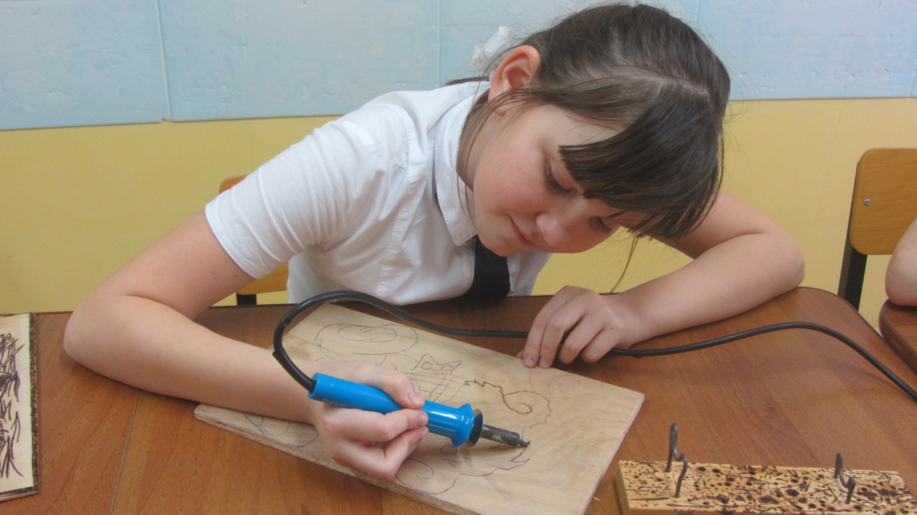
Большое внимание придаётся самостоятельному изготовлению декоративных изделий, формированию и развитию на этой основе индивидуального художественного вкуса и индивидуального самовыражения творческих способностей учащихся.
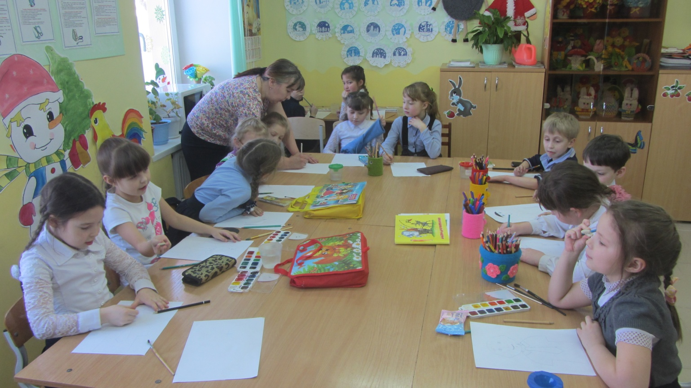
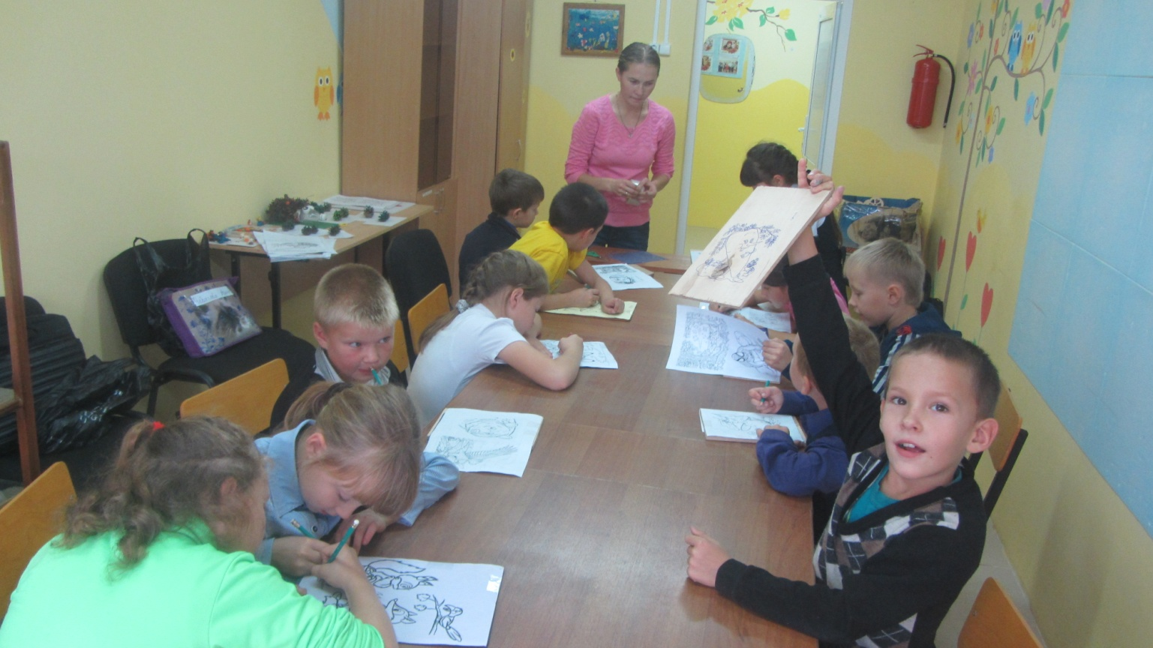
Программы предусматривают обширную выставочную, конкурсную деятельность детей, посещение выставок.
Именно поэтому обучающиеся по общеразвивающим программам являются постоянными участниками разнообразных конкурсов и выставок районного, регионального и всероссийского уровня.
С целью выравнивания стартовых возможностей детей дошкольного возраста при подготовке к школе функционирует детское объединение «Цветные ладошки»,которое посещают 18 детишек в возрасте от 4до 6 лет. Занятия проводит О.И.Мухамедова
В 2016 году было открыто творческое объединение «Мульти-пульти», основное направление деятельности кружка –создание короткометражных мультфильмов. Мультфильм «7 чудес Гайнского района»,посвященный 90-летию Гайнского муниципального района, занял 3 место в краевом конкурсе видеороликов «Пермский край в кадре!» посвященном Году российского кино, организатором которого является Молодежный парламент при Законодательном Собрании Пермского края, Министерство образования и науки Пермского края, Министерство культуры, молодежной политики и массовых коммуникаций Пермского края, Общественная палата Пермского края.
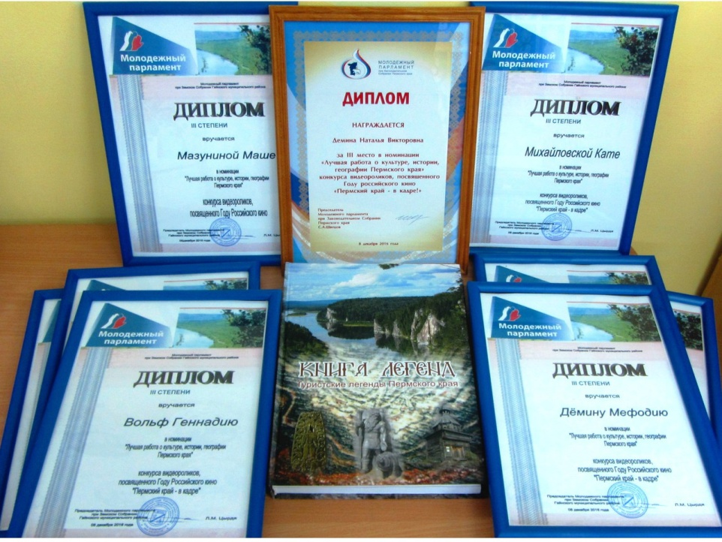
Во время празднования 90-летия Гайнского муниципального района всем почетным гостям, приглашенным на празднование юбилея вручались диски, на которых были материалы, рассказывающие о истории района,в том числе и мультфильм "7 чудес Гайнского района" . Фильм «Знакомство с животным миром Гайнского района» М.Демина («Мульти-пульти», педагог Н.В.Демина) был продемонстрирован в Гайнском краеведческом музее во время проведения мероприятия «Ночь в музее» и на районном экологическом фестивале «Мы- друзья природы».
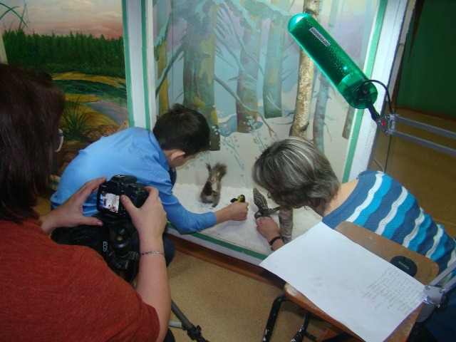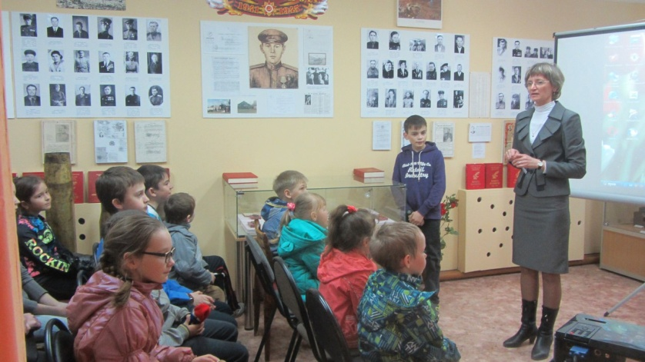
В течение учебного года учащиеся Центра приняли участие в концертах:
Торжественное мероприятие «Учитель года» («Фиеста», педагог О.М.Булатова) | КМЦ
Праздничная программа «День учителя» («Фиеста», педагог О.М.Булатова) | МБУДО «Сергеевская СОШ»
Концерт во время торжественного мероприятия, посвященного юбилею района(«Фиеста», педагог О.М.Булатова) | КМЦ
Концерт ,посвященный 8 марта(«Фиеста», педагог О.М.Булатова) | КМЦ
Творческий отчет(«Фиеста», педагог О.М.Булатова) | МБУДО «Гайнская СОШ»
Отчетный концерт ДШИ(«Фиеста», педагог О.М.Булатова) | КМЦ
Концерт ко Дню Победы(«Фиеста», педагог О.М.Булатова) | КМЦ
Отчетный концерт «Фиеста» («Фиеста», педагог О.М.Булатова) | КМЦ
Выступление М.Демина на концерте, посвященном Дню матери, в КМЦ (педагог Н.В.Демина) | КМЦ
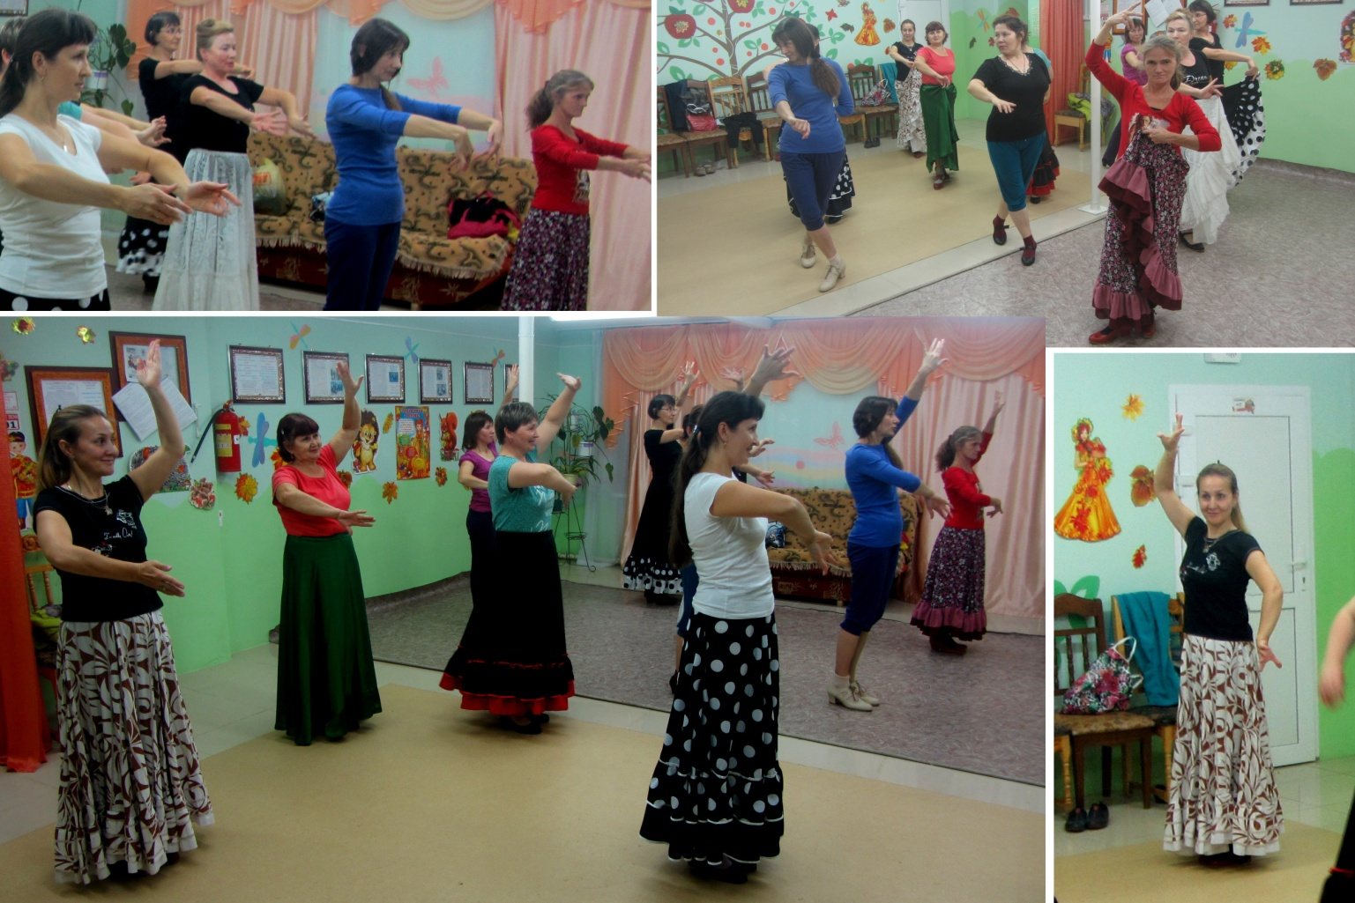

В течении года педагог О.М.Булатова проводила мероприятия для коллектива «Фиеста»: «Осенний бал», «День рождения», «Масленица», «День танца»,что способствует сплочению детей и взрослых, увлеченных танцами. Педагог организовала и сама провела большой красочный отчетный концерт.
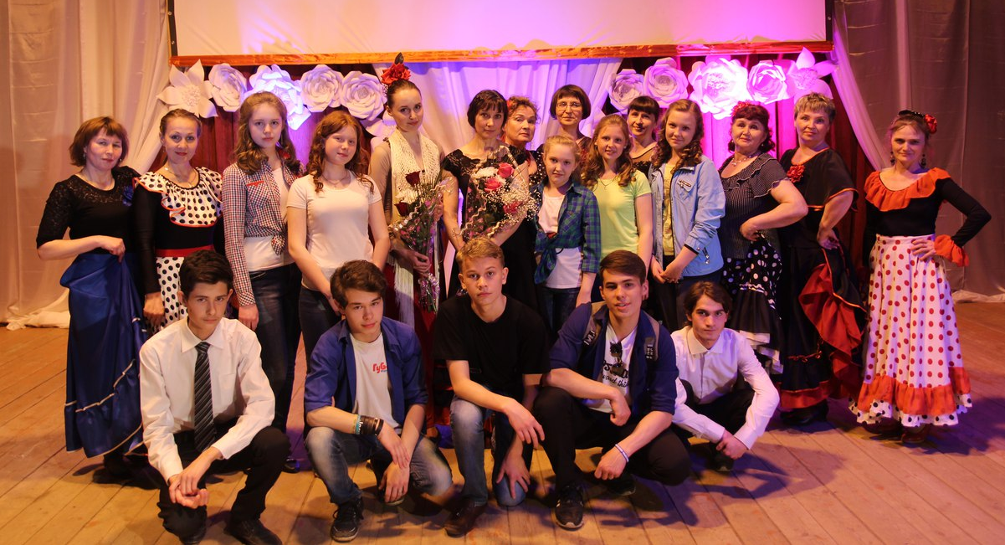
Мазунина Мария (педагог Н.И.Исаева) выступила на районной краеведческой конференции «90 лет Гайнскому району. Страницы истории» с исследовательской работой «Мечте его суждено было сбыться»,в которой рассказала про подвиг своего родственника, героя Советского Союза А.Я.Созонова
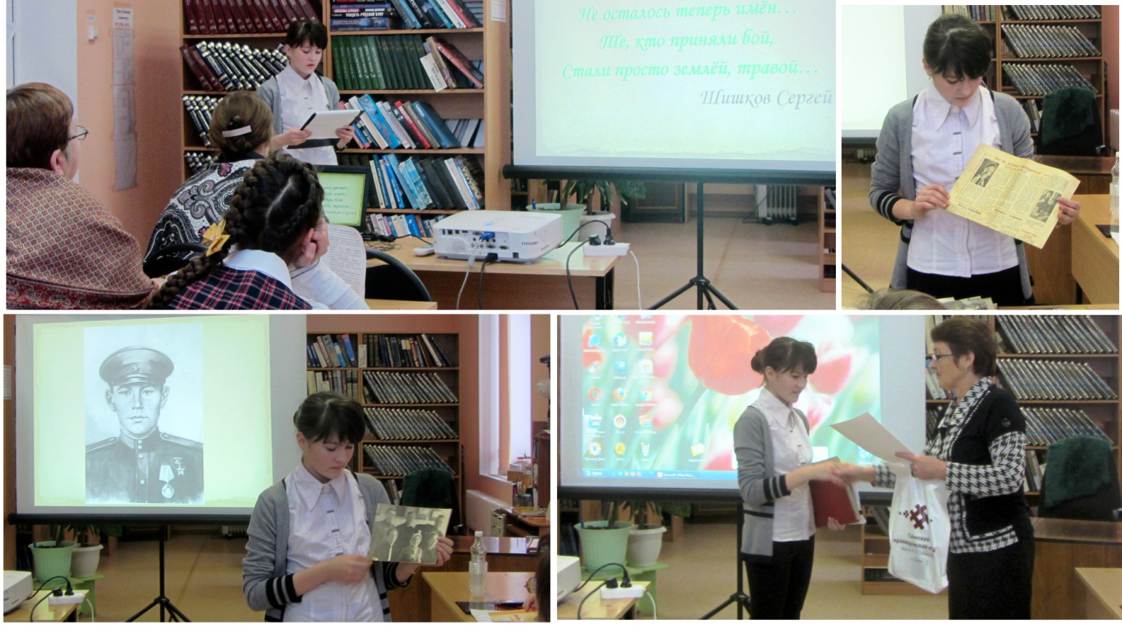
30 октября Катя Михайловская (педагог О.И.Мухамедова),Маша Мазунина и Мефодий Демин(участники студии «Мульти-пульти»,педагог Н.В.Демина) выезжали в г.Кудымкар для участия в очном туре краевого конкурса- фестиваля «Дарования Прикамья».На сцене культурно-методического центра нашим ребятам был вручен диплом номинанта фестиваля за творческую индивидуальность, сохранение и развитие культуры Пермского края
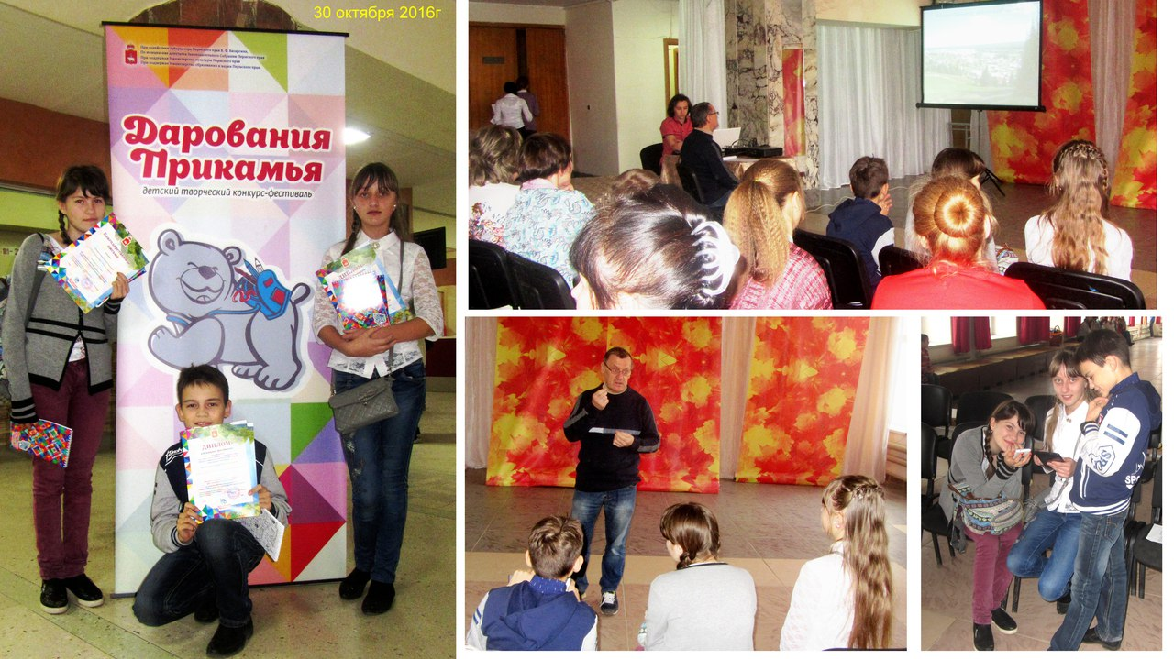
По-прежнему наибольшее количество воспитанников школы – это дети младшего и среднего школьного возраста, что связано с социальным заказом (заинтересованность родителей в дополнительном образовании, имеющих детей данного возраста), с одной стороны, и с другой – с увеличением количества объединений, ориентированных на этот возраст. А вот количество детей старшего школьного возраста снизилось, что связано с увеличением нагрузки в школе, подготовке к экзаменам. Занятия в детских объединениях, организованных в Центре развития и на базе образовательных учреждений посещают дети приоритетных категорий: из малообеспеченных, многодетных семей, дети, состоящие на учете в КДН и др.
Всего объединений,  обучающихся | Девочки | Мальчики | Группа  риска | Учет в ПДН,  КДН | Мало  обеспеч. | Многод  етные семьи | Сироты,опекаемые,приемные | С отклон.в развитии | Дети-инвалиды
24 объединения  554 человек  (из них 299 в ЦР)  Из них:  11-взрослые  18-дошкол. | 287  1-4 кл-159 чел  5-8 кл- 102 чел  9-11 кл.-26 чел  (+11 взр) | 256  1-4 кл-124 чел  5-8 кл- 100 чел  9-11 кл.-32чел | 17 | 15 | 258 | 150 | 23 | 1 | 1

В течении года методистом посещались занятия детских объединений, функционирующих в самом центре, для учета посещаемости и оценки эффективности учебного занятия. Педагоги в период с 7 по 17 февраля 2017г. вели учет по посещаемости занятий. Учитывалось количество посещений на каждом занятии. методистом был проведен анализ посещаемости в период за 10 дней. За данный период было проведено 111 занятий (запланировано 112 занятий). Согласно проведенного учета охват детей за учетный период составляет 79%,что говорит о низкой посещаемости. Недостаточный процент посещаемости объясняется тем,что в период с 7 по 17 февраля были неблагоприятные погодные условия (низкая температура), а также в связи с большой заболеваемостью- в Гайнской средней школе был объявлен карантин. По итогам мониторинга педагогам было рекомендовано обратить внимание на посещаемость, проводить работу с детьми, родителями и классными руководителями по сохранности контингента. Также в течении года были посещены занятия педагогов-совместителей С.В.Фефелова, А.А.Златина, А.В.Исаева и Б.М.Тиунова. По результатам посещения объединения «Школа жизни» работа данного объединения признана неудовлетворительной. Договор о сотрудничестве с С.В.Фефеловым прекращен досрочно по соглашению сторон.
В мае прошла итоговая аттестация обучающихся. Каждый педагог выбрал такую форму аттестации, при которой каждый ребенок смог продемонстрировать тот объем знаний, который он получил в результате освоения программы: творческие отчеты, открытые занятия, защита проектов, отчетный показ, интеллектуальная игра, соревнования, тесты, концерты, комплексная оценка результатов освоения программ. Главная цель итоговой аттестации – отслеживание результативности образовательного процесса .
№ | Объединение,  педагог | Дата проведения аттестации | Кол-во восп-ков |  | Форма аттестации
 |  |  | Аттест. | Не аттес
1 | Тарасенко Т.П. Рукоделие | 13.05.17 | 14 | 0 | Выставка
2 | Тиунов Б.М. Баскетбол | 19.05.17 | 35 | 0 | Зачет
3 | Исаев А.В. Баскетбол | 25.05.17 | 13 | 0 | Тесты,соревнования
4 | Анфалов Ю.В. ЮИД | 16.05.17 | 20 | 0 | зачет
5 | Исаева А.Г.Занимательная грамматика | 27.05.17 | 23 | 0 | тест
6 | Мухамедова О.И. Веселая кисточка | Май | 53 | 0 | Тест
7 | Мухамедова О.И. Цветные ладошки | Май | 18 | 0 | Выставка
8 | Мухамедова О.И. Волшебная нить | Май | 11 | 0 | Тест
9 | Мухамедова О.И. Капитошка | Май | 37 | 0 | Выставка
10 | Мухамедова О.И. Бумажное моделирование | Май | 42 | 0 | Выставка
11 | Исаева Н.И. Очумелые ручки | Май | 43 | 1 | Выставка
12 | Исаева Н.И. Любознайка | Май | 49 | 1 | Интел.игра
13 | Исаева Н.И. Мастерилка | Май | 22 | 0 | Выставка
14 | Богушевский А.А.Баскетбол | 17 .05.17 | 22 | 0 | зачет
15 | Булатова О.М. Фиеста (взр) | 11.07.17 | 10 | 0 | Концерт
16 | Демина Н.В. Мульти-пульти | Май | 7 | 0 | Создание мультфильма
17 | Шипицин В.А. ОФП | 23.05.17 | 12 | 0 | Зачет
18 | Шипицин В.А. Настольный теннис | 23.05.17 | 9 | 0 | зачет
19 | Мокрушина Е.С. Юный артист | 20.05.17 | 12 | 0 | Мини-сценки
20 | Булатова О.М. Фиеста (дети) | 11.05.17 | 8 | 0 | Концерт
21 | Златин А.А.Туризм | 13.05.17 | 15 | 0 | Тест
22 | Златин А.А. Баскетбол | 12.05, 16.05.2017 | 40 | 0 | Броски мяча в кольцо
23 | Габсалямов Ф.М. Баскетбол | 19.05.17 | 20 | 0 | Соревнования
24 | Габсалямов Ф.М. Волейбол | 18.05.17 | 20 | 0 | Соревнования
Учреждением создана особая социокультурная среда для формирования толерантной творческой личности, готовой к активной и позитивной социальной и культурной деятельности в условиях жизни современного общества. Организация воспитательной работы в сельской местности имеет гораздо большее значение, чем в городской, так как в отличие от своих городских сверстников дети и подростки здесь ограничены в возможности выбирать объединения по интересам, посещать различные кружки и секции. Замкнутость социального пространства, удаленность культурных центров, ограниченность сферы социальных связей создают проблемы в организации образовательной и воспитательной работы в условиях сельской местности.
Важной особенностью воспитательной среды школы является наличие разновозрастных коллективов воспитанников. Специфика жизнедеятельности подобных коллективов строится на основе взаимопомощи, поддержки, взаимном обучении и коррекции деятельности и поведения. Особенности разновозрастного общения, групповой и коллективной деятельности содействуют личностному росту воспитанников. Деятельностно - коммуникативная составляющая обучения реализовывается через сотрудничество при участии в массовых мероприятиях, концертах, выставках, экскурсиях , а также через соблюдение норм и правил, обеспечивающих безопасность жизнедеятельности и решение познавательных, творческих и жизненных задач.
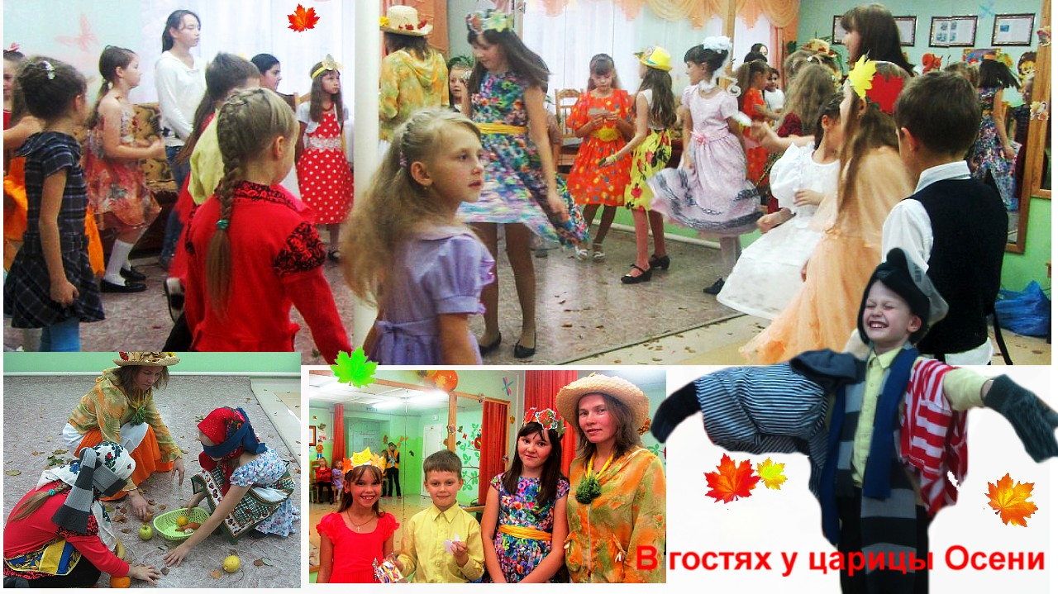
Внеклассная работа является одним из определяющих факторов в образовании учащихся, способствующим развитию личности, как в интеллектуальном плане, так и в нравственно-эстетическом. Привлекая детей к участию в различных творческих мероприятиях, выставках, выступлениях, дополнительное образование дает им возможность ощутить радость общения и сопричастности к общему делу, развиваем культуру творческой деятельности.
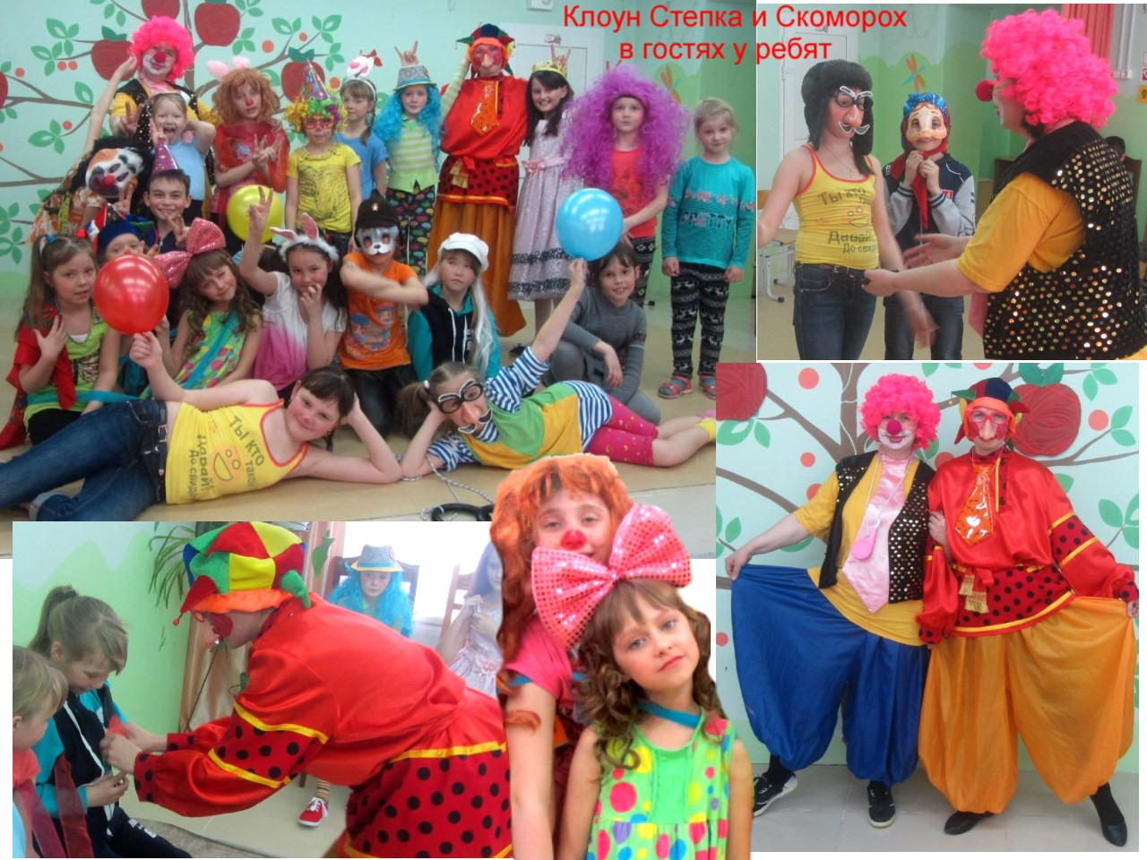
Работу Центра развития как всегда отличает высокий уровень и качественное проведение учрежденческих и районных мероприятий.
Учрежденческие  694 чел. |  | Районные  575 чел. |  |  | Мастер-классы | Участие в краевых и межмуниц. конкурсах,  выставках (совещаниях) | Выступление,доклады | Организация поездок  для участия в соревнованиях | Всего охвачено
Мероприятия | Выставки | С детьми | Участие в концертах,  конкурсах | Участие в выставках
16 | 9 | 8 | 7 | 7 | 8 | 15 | 10 | 4
480 чел | 214 чел. | 454 чел. | 60 чел. | 61 чел. | 135 чел | 68 чел. | 10 | 24 чел | 1506 чел
ВЦП «Территория безопасности» охвачено 334 чел.(«Районные соревнования «Огненная дуга» перенесены на сентябрь 2017г)
Результаты участия в конкурсах
Районный уровень | Межмуниципальный, краевой ,региональный уровень | Всероссийский уровень
3 место-2; 1место-1 | 10 номинантов, 3 место , | 1 победитель,1 лауреат

В мероприятиях ,организованных в Центре развития приняло участие 694 человека, из них в массовых мероприятиях- 480 человека , 214 человек приняли участие в выставках:
Мероприятия | Ответственный
Информационно-познавательная программа «Моя малая Родина» | Н.В.Демина
Осенний бал «В гостях у Осени» | О.И.Мухамедова  Н.И.Исаева
Выставка «Бабушкин сундучок» | О.И.Мухамедова
Конкурс среди воспитанников ЦР «Посмотри, как он хорош –район,в котором ты живешь» | Н.И.Исаева
Выставка «Чудо-овощ» | О.И.Мухамедова
«Край,в котором я живу» посвященная 90-летию района. Мастер-класс Н.И.Исаевой | Н.В.Демина  Н.И.Исаева
Игровая программа «Картофельные игрища» | Н.И.Исаева
Акция «Засветись сам и засвети ребенка» (ТБ) | Н.В.Демина
Выставка «Во славу Отечества»(знакомство с творчеством художников, воспевавших героизм защитников Отечества) | Н.И.Исаева
Выставка «Когда мы едины- мы непобедимы» ко Дню народного единства | Н.И.Исаева
Развлекательная программа «Как прекрасен этот мир»для детей с ОВЗ. Мастер-класс по созданию мультфильма.Мини-концерт | Н.В.Демина
Информационный уголок «Когда мы едины-мы непобедимы» | О.И.Мухамедова
«Новогодние приключения с бабой Ягой» | Н.И.Исаева
Новогодняя дискотека «Елочки-иголочки» | Н.И.Исаева
Развлекательная программа «Поздравляем с рождеством-настоящим волшебством» | Н.И.Исаева
«Армейские забавы» | О.И.Мухамедова, Н.И.Исаева
«Ой,Масляна красота» | О.И.Мухамедова, Н.И.Исаева
«Влюбленная пара» | О.И.Мухамедова, Н.И.Исаева
Выставка декоративно-прикладного творчества «Сегодня праздник ваш, мужчины» | Мухамедова О.И.  Исаева Н.И.
Выставка декоративно-прикладного творчества «Русский платок» | Мухамедова О.И.
Выставка-конкурс детского творчества «Весенняя палитра» | Мухамедова О.И.  Н.И.Исаева
Выставка «Кукла-масленица» | Мухамедова О.И.
Выставка «Рыжий клоун» | О.И.Мухамедова
Мастер-класс для учащихся 6 класса МБУДО «Гайнская СОШ» | О.И.Мухамедова, Н.И.Исаева
Игровая программа «Как много девушек хороших» | О.И.Мухамедова, Н.И.Исаева
Выставка детского рисунка «Я выбираем жизнь» по пропаганде здорового образа жизни | О.И.Мухамедова  Н.И.Исаева
Выставка «Куклы барби» | Мухамедова О.И.
Выставка «Загадочный космос» | Мухамедова О.И.
«Выставка «Пасха в гости к нам пришла» | Мухамедова О.И.
«Клоун Степка в гостях у ребят» | Мухамедова О.И.  Исаева Н.И.
Выставка «Весна и женщина похожи» | Мухамедова О.И.
Мастер-класс для воспитанников ДОУ «Солнышко» ко Дню космонавтики | Н.И.Исаева  О.И.Мухамедова
Познавательная программа «Путешествие Незнайки в Космос» для воспитанников ДОУ «Солнышко» ко Дню космонавтики | Н.В.Демина
Работа летнего оздоровительного лагеря | Педагоги

Разнообразные конкурсные и игровые программы, календарные праздники проводили педагоги Н.И.Исаева и О.И.Мухамедова. Самым массовым и самым любимым для учащихся всегда является праздник Новый год.28 декабря 2016г. в Центре развития прошла праздничная новогодняя программа, в которой приняло участие 43 ребенка. Уже при входе в Центр детей ожидала праздничная атмосфера -звучали новогодние песни ,был выключен свет и мигали огни гирлянд и светомузыки. Праздник открыла ведущая, которая загадывала веселые загадки. Игры и конкурсы проводила Баба Яга (Н.И.Исаева),ей помогали Акулька (Вика Щербакова) и Снегурочка (Даша Шагитова).За конкурсы всем детям вручались конфеты, а за костюмы- небольшие призы. После мероприятия желающие остались веселиться на детской дискотеке.
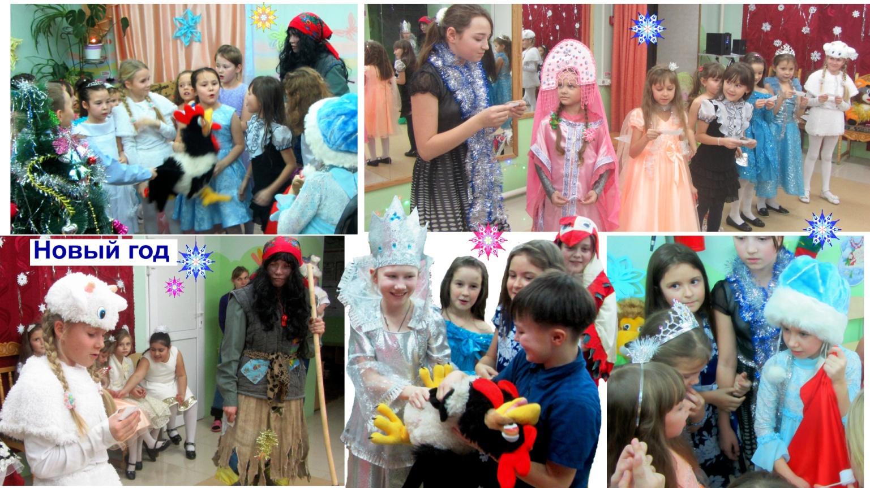
К положительным аспектам организационно- массовой деятельности следует отнести следующее:
• многообразие содержательных аспектов деятельности (теоретический, практический, игровой и др.);
• разнообразие форм организации образовательного процесса (конкурсы, игровые программы, мастер-классы, презентации и др.);
• индивидуальный и дифференцированный подход к детям;
• многообразие форм подведения итогов реализации образовательных программ (выставки, фестивали, конкурсы, концерты и т.д.);
По прежнему Центр активно сотрудничает с учреждениями Гайнского района. Были проведены совместные мероприятия с ГИБДД, Госпожнадзором, с ДОУ «Камушка» ,Управлением образования и ПДН:
18 октября 2016г. в методистом Н.В.Деминой при содействии инспектора по делам несовершеннолетних Ложкиной А.Е. была проведена тематическая развлекательная программа "Край, в котором я живу", посвященная 90-летию района, в которой приняло участие 12 детей из неблагополучных семей. Для юных гостей провели Экскурсию по учреждению, ребятам рассказали о том- какие кружки проводятся в центре ,а педагог Н.И.Исаева провела мастер-класс "Чудеса своими руками".
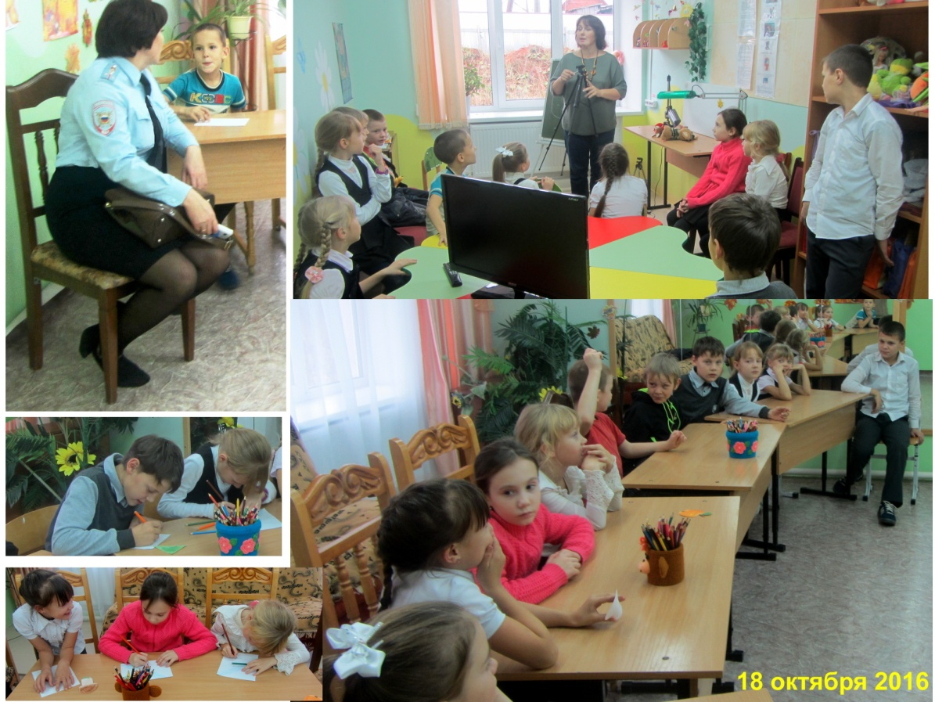
17 ноября 2016г. при содействии отдела соцзащиты п.Гайны была проведена развлекательная программа «Как прекрасен этот мир».На мероприятие были приглашены дети с ограниченными возможностями здоровья. Для них методистом Н.В.Деминой был проведен мастер-класс по созданию бумажной куклы, а затем из этих кукол дети при помощи своих мам создали небольшой мультфильм. В уютном зале эти ребята вместе с учащимися ДШИ «Гармония» посмотрели концерт, который показали воспитанники В.В.Кулик и С.В.Кудряшовой. Положительный опыт подобных мероприятий говорит о том, что работу с детьми с ОВЗ необходимо продолжить.
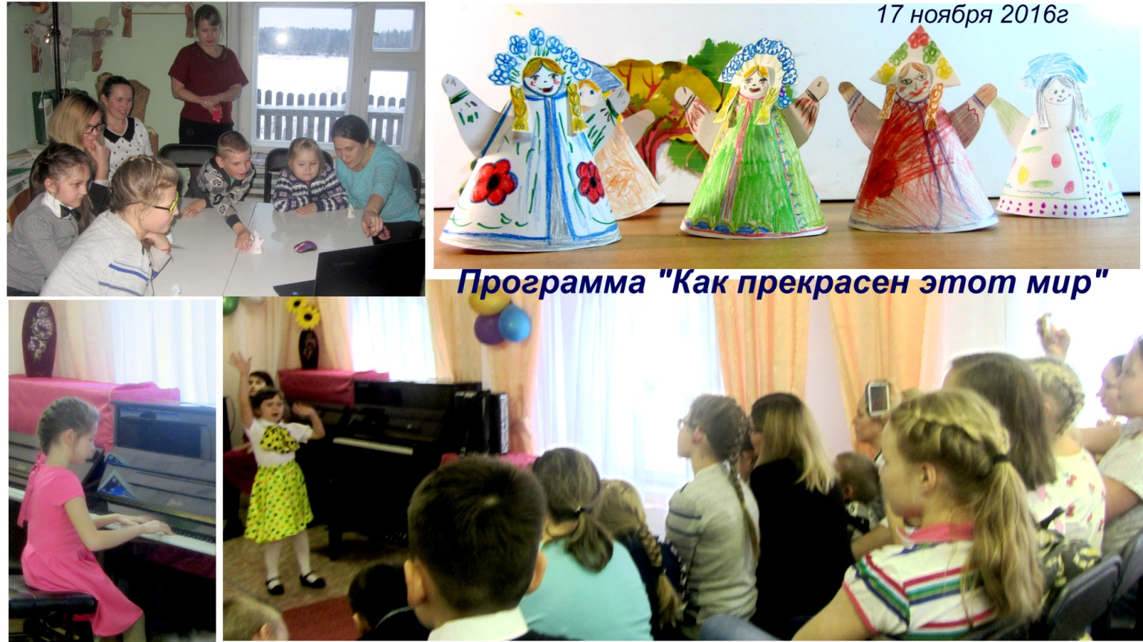
28 февраля 2017г Управление образования совместно с Центром развития провели районный фестиваль "Истоки"
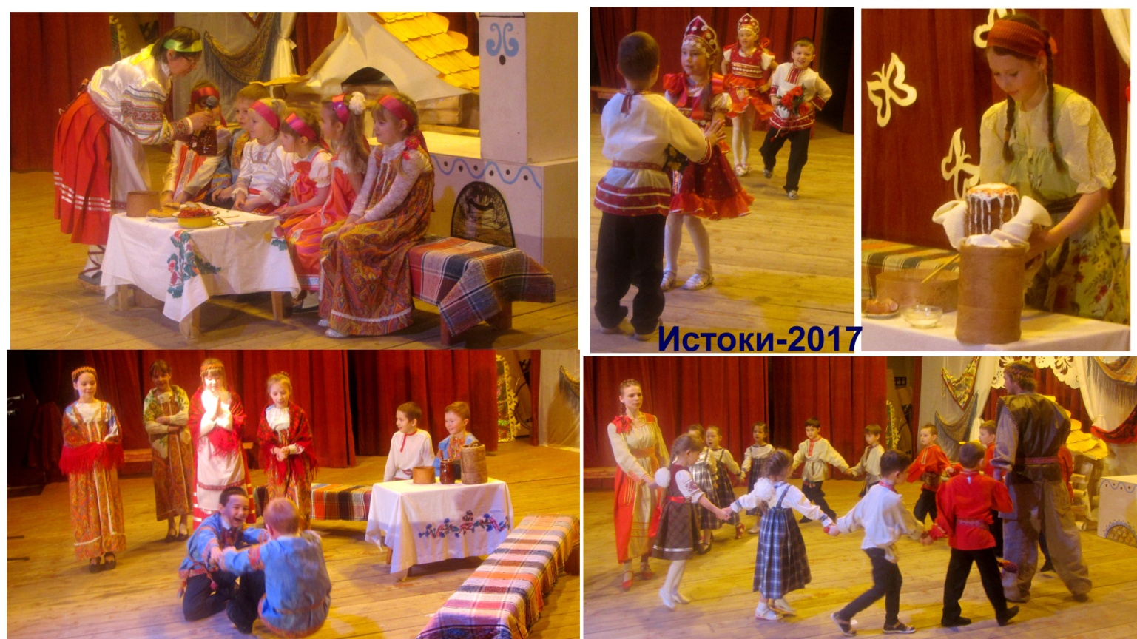
12 апреля в Центр развития пришли в гости воспитанники из детсада "Солнышко".Была проведена экскурсия по зданию, будущие первоклашки узнали -какие здесь ведутся кружки ,посмотрели изделия, созданные детьми, посещающими занятия в Центре. Была проведена информационная программа ,посвященная 12 апреля. А затем гости с помощью педагогов создали открытки ко Дню космонавтики. Ребята были очень довольны, некоторые были в Центре впервые и сразу изъявили желание приходить сюда и учиться создавать красивые поделки
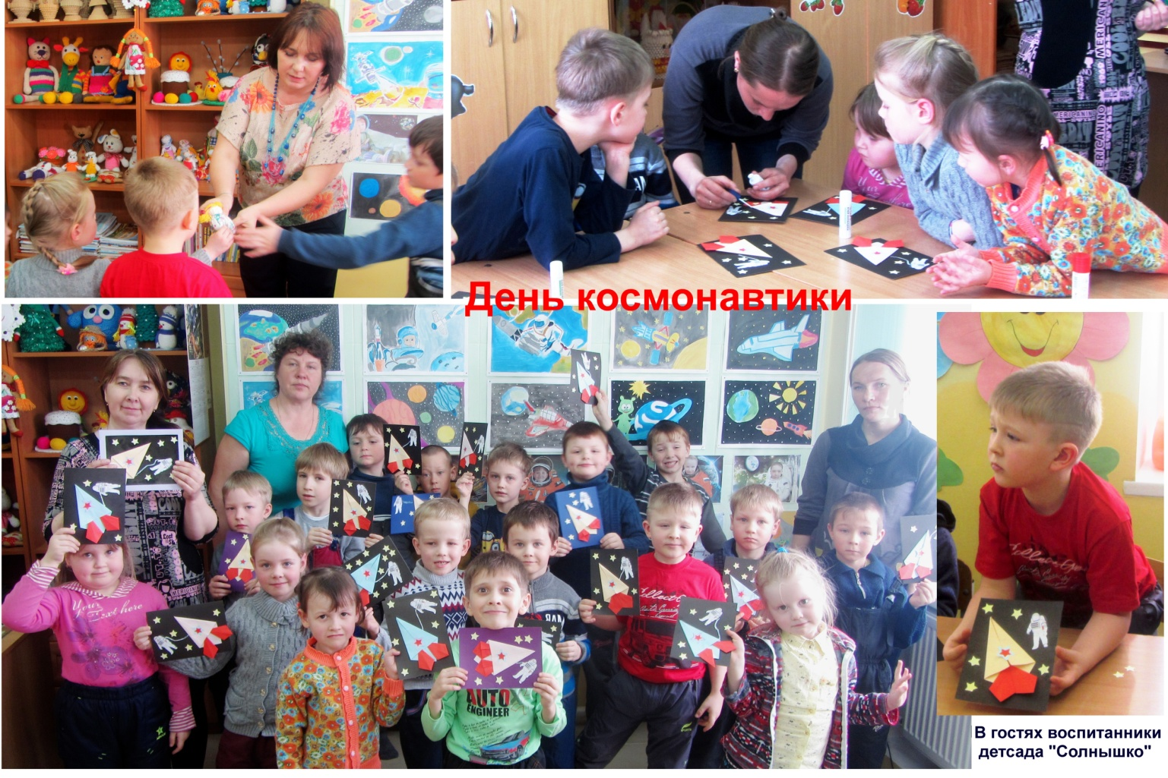
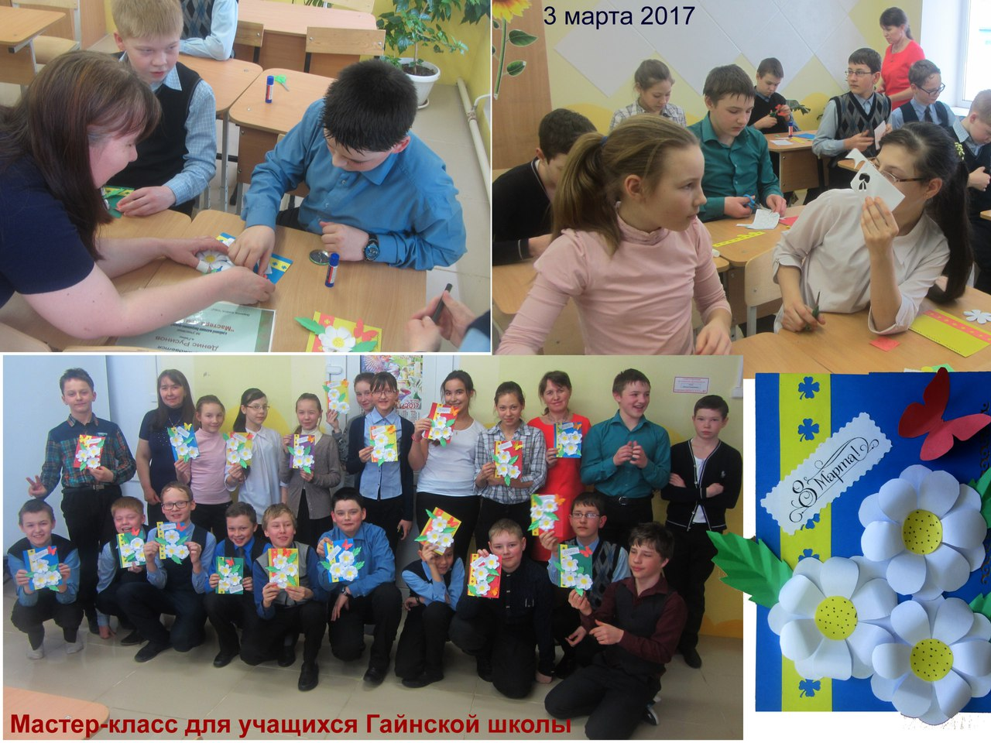
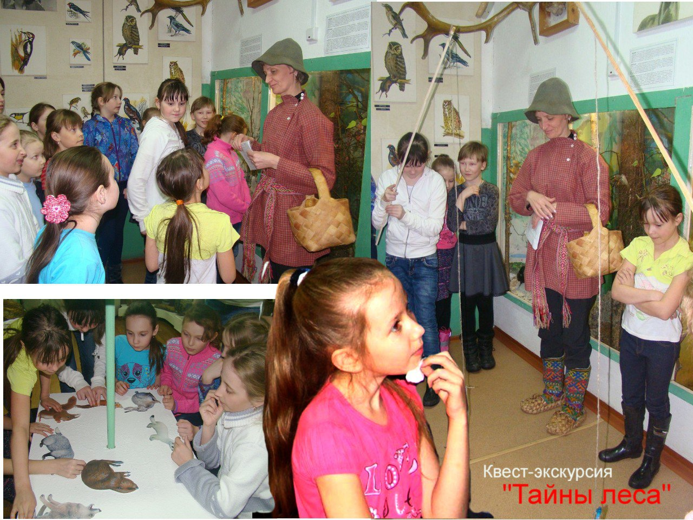
Достижения детских объединений, работающих на базе школ Гайнского района из года в год не учитываются при общем подсчете результатов деятельности детских объединений Центра развития, так как все эти данные фиксируются в отчетах образовательных учреждений.
В июне-июле 2017 года работал летний оздоровительный лагерь с дневным пребыванием ,который посетило 68 детей. Пребывание в лагере для каждого ребенка– время получения новых знаний, приобретения навыков и жизненного опыта. Это возможно благодаря продуманной организованной системе планирования лагерной смены. Кроме досуга воспитанники получили теоретические и практические знания по работе с различными материалами. Такие занятия дали детям возможность окунуться в мир красоты и творчества, выработали у них такие качества, как усидчивость, терпение, внимание, аккуратность, воспитали чувство гармонии и прекрасного.
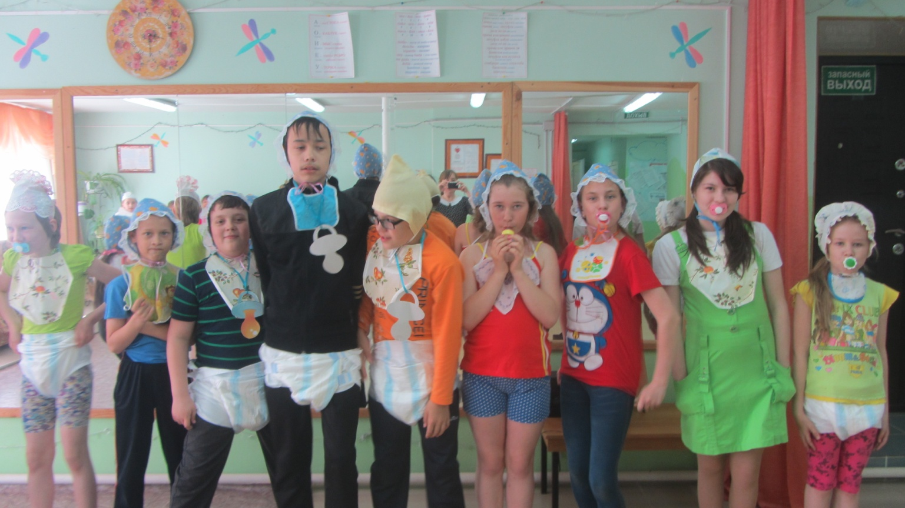

Проектная деятельность
Центр развития активно занимается проектной деятельностью. Коллектив ежегодно принимает участие в краевых конкурсах проектов, неоднократно занимал призовые места, получая софинансирование. Администрация Центра развития впервые приняла участие в конкурсе проектов инициативного бюджетирования ,разработав проект физкультурно-игровой площадки «Веселый дворик»(руководитель Н.В.Демина). Была проведена огромная работа ,в Центре развития для жителей п.Гайны и для замещающих родителей (опекуны, приемные родители) состоялись собрания по обсуждению проекта. Данный проект выиграл конкурс на муниципальном уровне ,но не получил поддержки на краевом уровне
Также реализуются проекты на муниципальном уровне:
-«Территория безопасности на 2016-2019 годы». (Руководитель Н.В.Демина). С 2012 г.по 2016 г.реализовывался проект «Территория безопасности на 2012-2016 годы» ,главной целью которого являлось формирование у подрастающего поколения цельного представления об опасных и чрезвычайных ситуациях, возникающих в процессе жизнедеятельности человека и о мерах защиты от их последствий. О мероприятиях проекта неоднократно была размещена информация на краевом сайте ВДПО, на региональном и Всероссийском сайтах ГИББД, МЧС России, писали в журнале «По дороге в будущее» и на страницах Всероссийской газеты «Добрая газета детства». За 5 лет реализации проекта во всех мероприятиях приняло участие 1952 человека, в 2016 году закончился срок реализации Проекта «Территория безопасности на 2012-2016 годы», но администрация МБУДО «Детская школа искусств «Гармония» п.Гайны приняла решение, что работу по формированию у подрастающего поколения цельного представления об опасных и чрезвычайных ситуациях, возникающих в процессе жизнедеятельности человека и о мерах защиты от их последствий необходимо продолжить. Была разработана ведомственная целевая программа «Территория безопасности на 2017-2019 годы», что позволит повысить уровень компетентности безопасного поведения у обучающихся образовательных учреждений Гайнского района. 24 ноября 2016 года программа была утверждена постановлением администрации Гайнского муниципального района № 591 .
В рамках программы уже 2 года в районе действуют КДЮД (команды детских и юношеских дружин). Цель создания - организация и проведение мероприятий гражданско-патриотического воспитания, по пропаганде безопасной жизнедеятельности среди детей и юношества, воспитание у подрастающего поколения гражданственности, высокой общей культуры, коллективизма, профессиональной ориентации, широкого привлечения их к организации пропаганды безопасной жизнедеятельности. На данный момент создано 13 КДЮД (133 человека) В 7 образовательных учреждениях действуют ДЮП (дружины юных пожарных) и ЮИД (Юные инспектора дорожного движения)
ОУ | Название | Количество участников
МБОУ «Усть-Черновская СОШ-БШ» | ОБЖ | 6
МБОУ «Касимовская ООш» | ЮИД | 10
МБОУ «Верхнестарицкая СОШ» | ЮИД «Светофор» | 22
ЮДП «Школьный
патруль»
 | ДЮП
МБОУ «Гайнская СОШ» | ЮИД | 19
 | ДЮП «Дозор» | 12
 | Сборная ЮИД | 20
МБОУ «Серебрянская СОШ» | ДЮП «Агенты 01» | 8
 | ЮИД | 8
МБОУ «Кебратская СОШ»  «Безопасность-наше кредо» | ЮИД | 7
 | ДЮП | 9
МБОУ «Лесокамская ООШ» | КДЮД | 12
В течении года КДЮД принимали участие в районных мероприятиях ВЦП Территория безопасности»,встречались с сотрудниками ГИБДД ,участвовали в конкурсах «Все знают, что свет зеленый означает - путь открыт», «Неопалимая купина» и др.,выпускали листовки и стенгазеты, проводили акции и мероприятия для младших школьников в своих образовательных учреждениях и т.п.
В течении года в рамках Территория безопасности на 2017-2019 годы» проводились акции и районные мероприятия «Безопасное колесо», «Школа безопасности» и др., всего в мероприятиях приняло участие 334 человек. Из-за плохих погодных условий были перенесены на сентябрь районные соревнования «Огненная дуга».
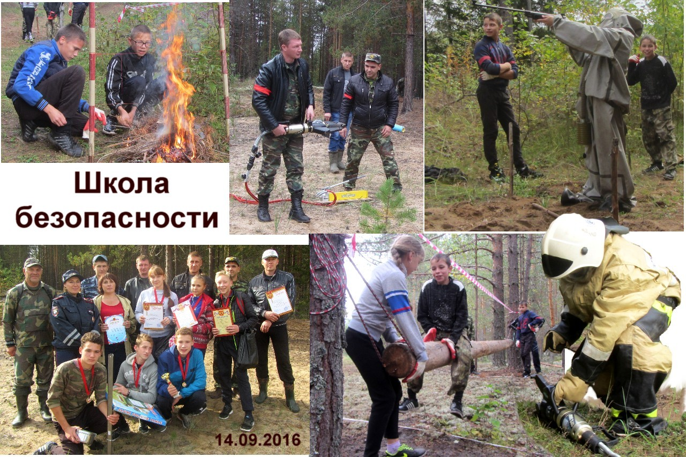
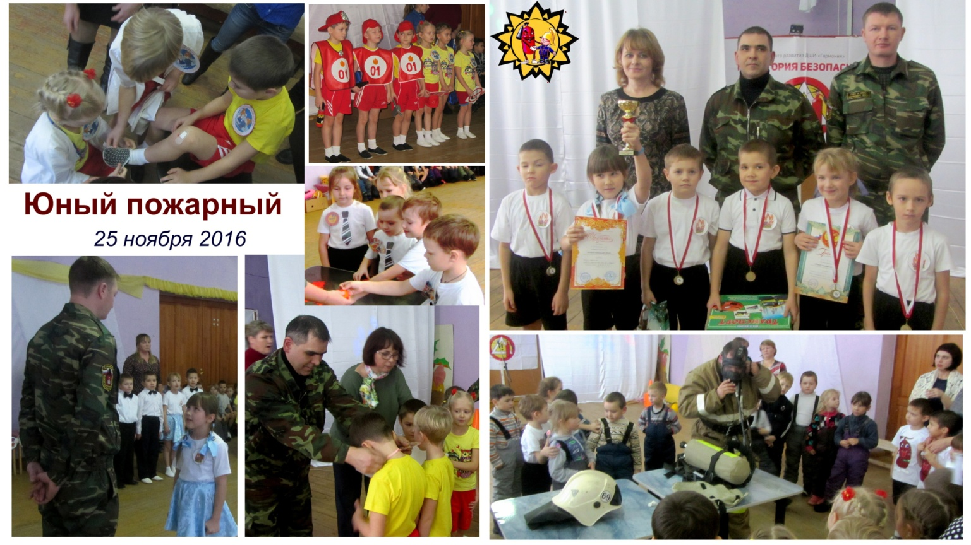
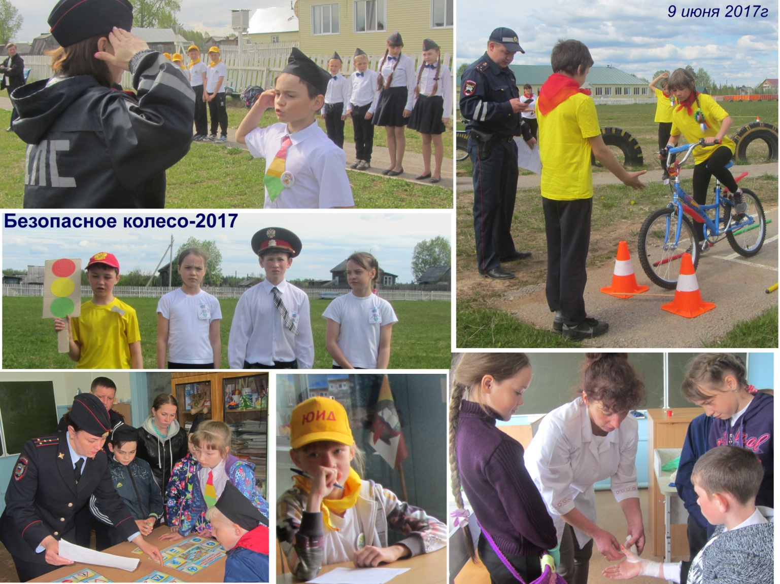

В течении года были организованы поездки команд на окружные и краевые соревнования «Школа безопасности», слет «ЮИД»
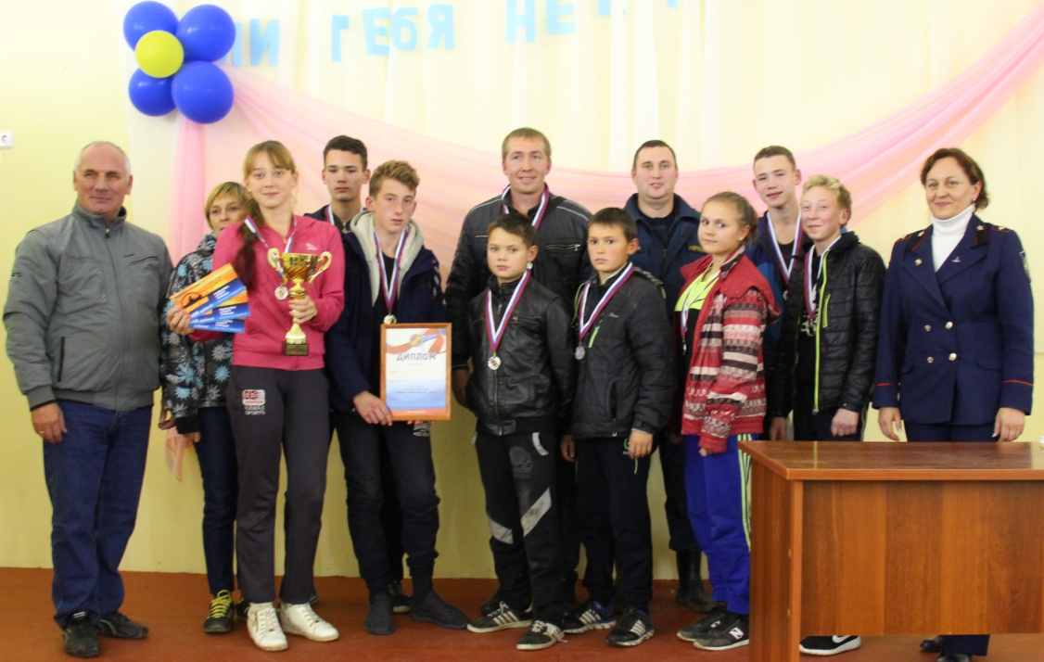
В рамках ВЦП «Территория безопасности» Центр развития организовал поездку команды «Байкеры» для участия в краевом слете ЮИД(юные инспектора дорожного движения)16-19 мая 2017г. Подготовила команду И.М. Мизева, сопровождала сотрудник ДПС Щуцкая Е.А. В первый день соревнований ребят ждали увлекательные мастер-классы. Обучаясь взаимодействию со средствами массовой информации, школьники научились делать красивые фотоснимки и присоединились к проведению кампании «Сохрани жизнь! Сбавь скорость!».Сотрудники полиции показали школьникам боевые приемы борьбы и способы самозащиты, продемонстрировали устройство пистолета Макарова и научили их грамотной стрельбе из пневматического оружия. Во второй день слета участников ждала соревновательная программа. В упорной борьбе они демонстрировали знания ПДД, фигурное вождение велосипеда. На этапе «Юный санитар» дети показали умение быстро и правильно оказать первую доврачебную помощь. Игра актёров, грим и использование медицинского реквизита помогли создать максимально реальные условия, в которых, порой, приходится экстренно помогать пострадавшим. В результате среди 40 команд «Байкеры» заняли 14 место ,1 место на этапе «Устройство велосипеда», 3 место в конкурсе «Мой отряд».
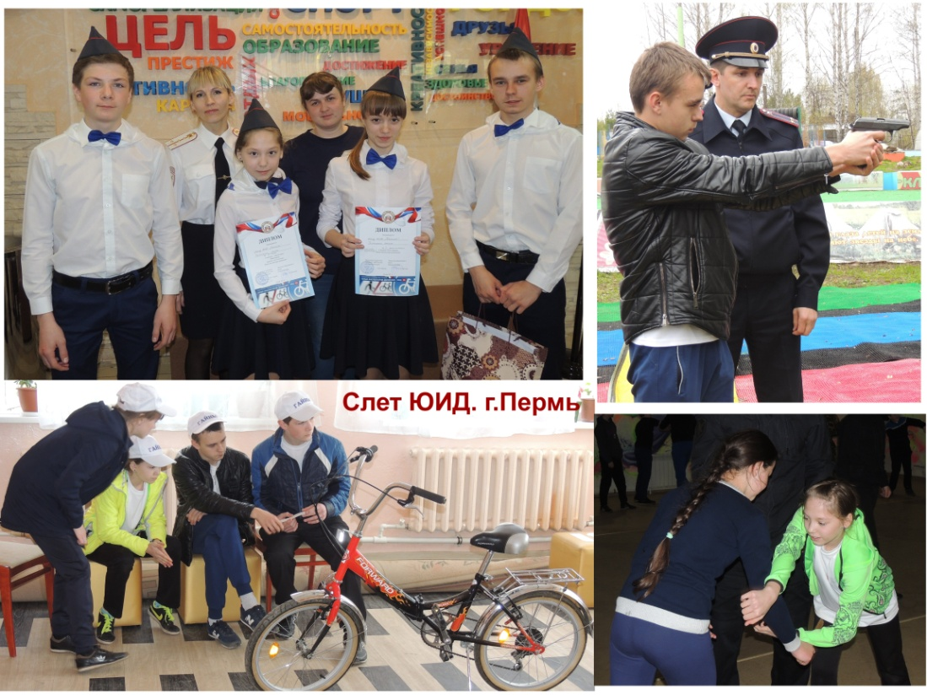
Во время участия в окружных и краевых соревнованиях получены хорошие результаты, но они из года в год не учитываются при общем подсчете результатов деятельности Центра развития, так как все эти данные фиксируются в отчетах образовательных учреждений.
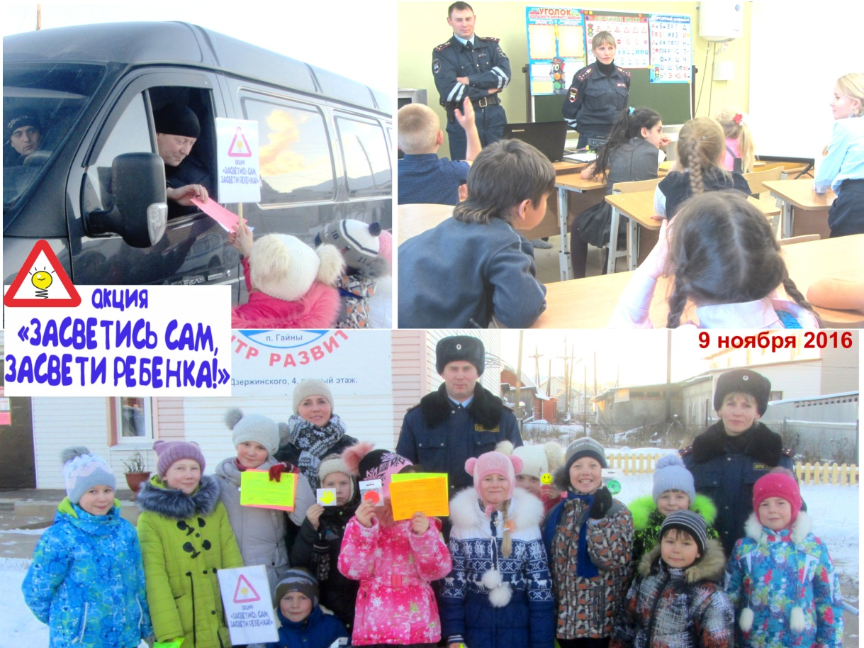
9 ноября совместно с сотрудниками ГИБДД была проведена акция "Засветись сам и засвети ребенка" Цель акции : разъяснить родителям и детям о необходимости носить световозвращатели, особенно в темное время суток. Сотрудник ДПС Щуцкая Е.А. рассказала детям о необходимости соблюдения ПДД, о том,что световозвращатель (фликер)может спасти взрослого и ребенка на дороге, ведь пешеход со световозвращателем заметен в свете фар на расстоянии до 400 метров. Ношение фликера сокращает риск наезда на пешехода в темное время суток в 6- 8 раз! Методист Центра провела викторину, в которой ребята показали свои знания по ПДД. Педагоги и воспитанники поздравили полицейских с предстоящим праздником-Днем сотрудника органов внутренних дел. Затем дети и взрослые вышли на ул.Дзержинского, где вручали пешеходам и водителям проезжающих автомобилей памятки. В завершении акции сотрудники ГИБДД всем участникам акции вручили световозвращатели.
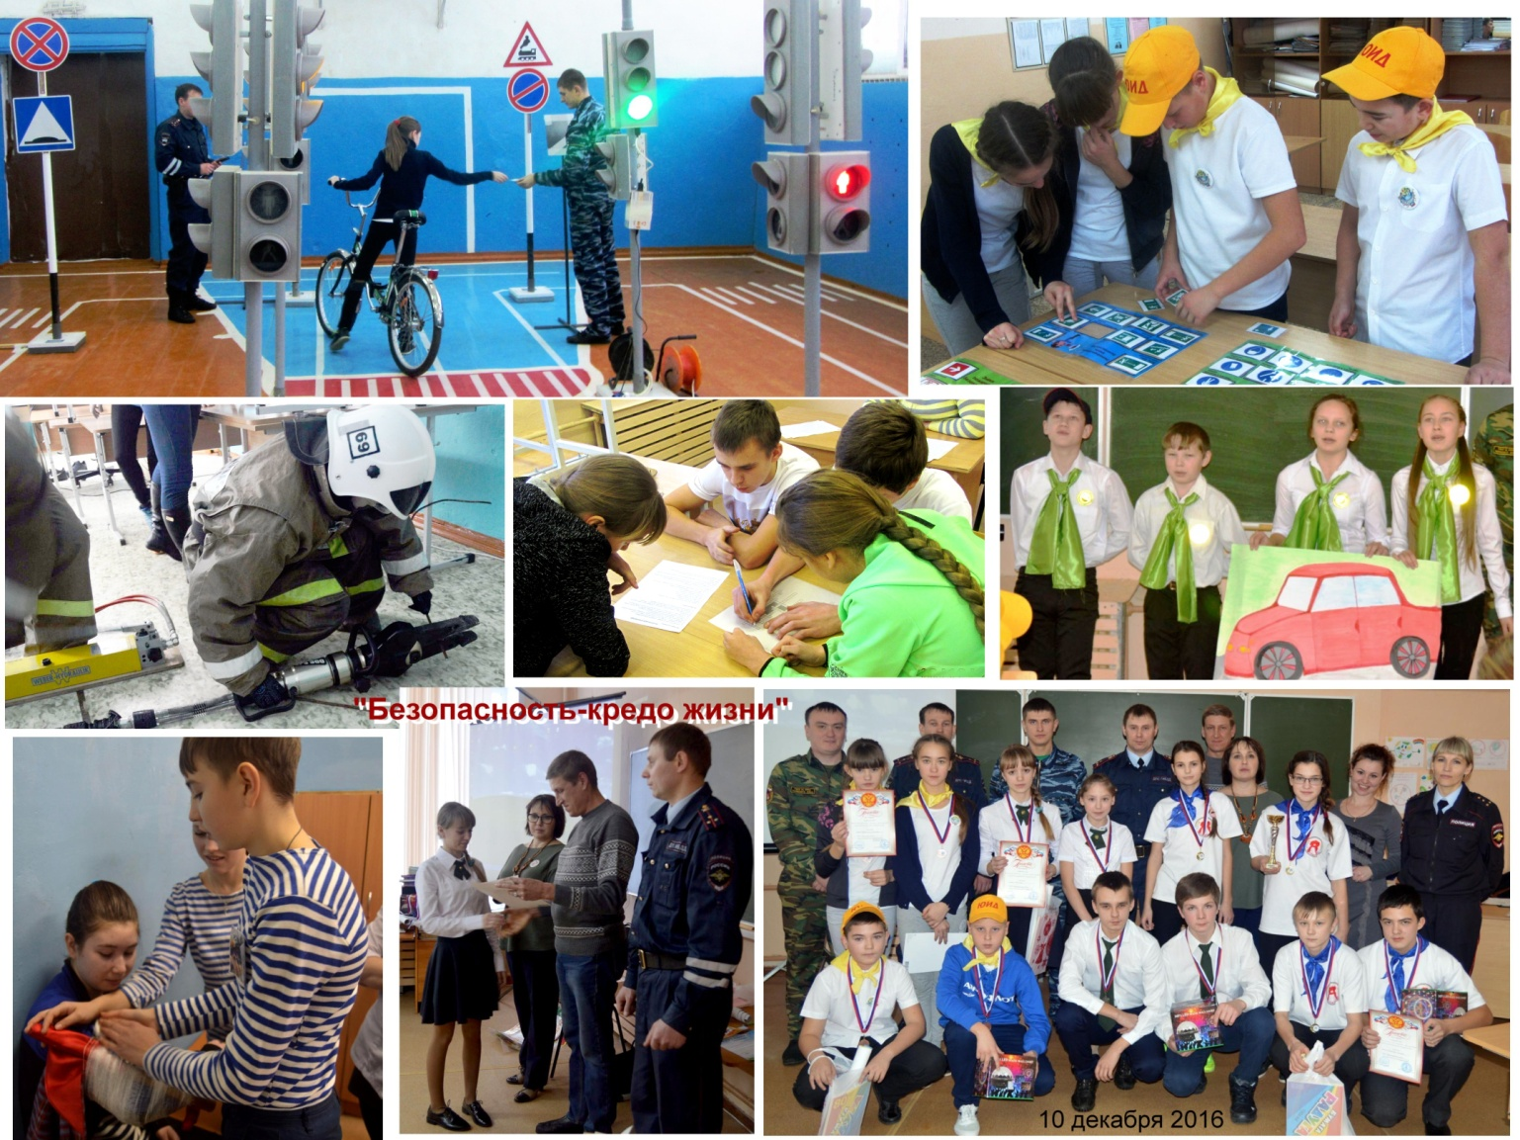
10 декабря 2016г. Центр развития при поддержке ГИБДД и пожарной части провел районный слет «Безопасность-кредо жизни»,в котором приняли участие команды из Гайн, Харино ,Старицы, Лесокамска ,Кебрат и Касимовки. Программа слета была очень обширной -выступление агитбригад, интеллектуальный тур «Знатоки ПДД», автогородок, фигурное вождение велосипеда, станции «Знаки дорожной безопасности», «Знаки безопасности»,«Кроссворд на пожарно-спасательную тематику», «Медицина», «Устройство велосипеда», «Аварийно-спасательные работы». Впервые на автогородке использовались светофоры, которые специально для мероприятия были привезены сотрудниками ГИБДД из Перми.Слет прошел очень насыщенно, участники не только ездили на велосипедах, перерезали при помощи гидравлического аварийно-спасательного инструмента арматуру, помогали «пострадавшему» с переломом руки, но и решали кроссворды, проверяли свои знания по устройству велосипеда, знаков безопасности и др.В завершении, пока жюри подводило итоги, командам был продемонстрирован видеоролик по итогам реализации ВЦП «Территория безопасности»,который с 2012 года реализуется Центром развития.
За лучшие выступления агитбригад были награждены команды «Дорожный патруль»(Гайны) и «Зеленый свет»(Лесокамск).1 место на этапе «Знатоки ПДД» у команды «Дорожный патруль (Гайны),2 место-«Зебра»(Старица),3 место-«Байкеры» (Кебраты). За автогородок 1 место-«Зеленый огонек»(Касимовка),2 место-«Дорожный патруль»(Гайны),3 место-«Байкеры» (Кебраты).Также дипломы были вручены участникам, показавшим лучшие результаты на этих этапах. Согласно итоговому протоколу победу в слете одержала команда «Зеленый огонек»(МБОУ «Касимовская ООШ»,педагог В.П.Морохина), 2 место-«Байкеры» (МБОУ «Кебратская СОШ»,педагог И.М.Мизева),3 место-«Дорожный патруль»(МБОУ «Гайнская СОШ»,педагоги О.О.Калашникова, Ю.В.Анфалов, Т.В.Бубнова).
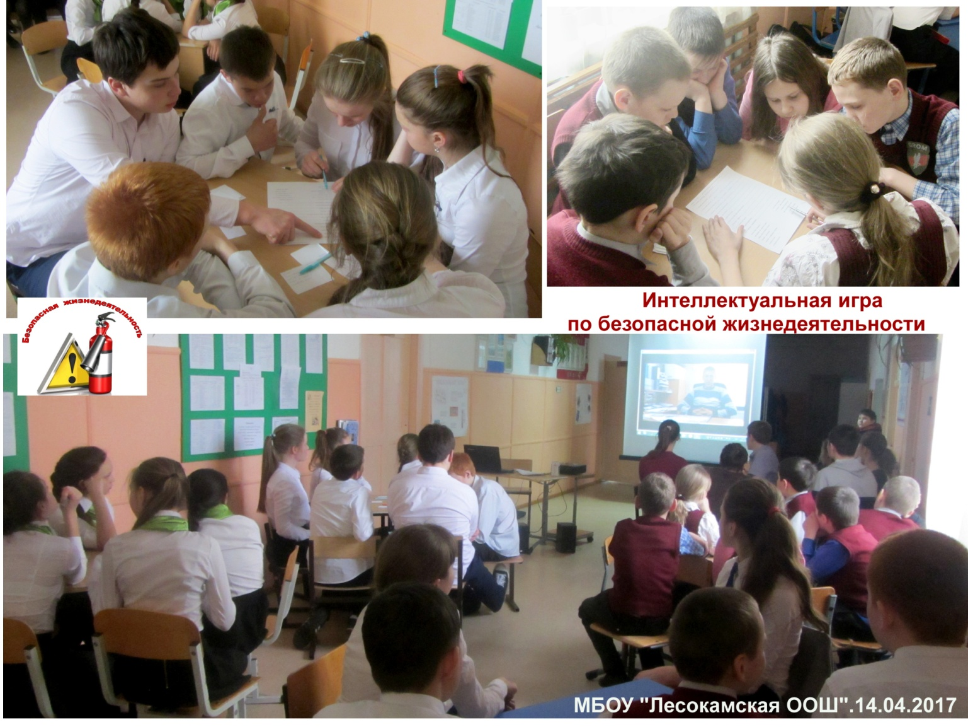
14 апреля впервые было проведено выездное мероприятие - методист Центра развития провела интеллектуальную игру для учащихся Лесокамской школы. 5 команд соревновались в знаниях по соблюдению правил пожарной безопасности, ПДД,ОБЖ. По завершении игры, пока жюри подводило итоги, ребятам рассказали о движении КДЮД(команды детских и юношеских дружин) Гайнском районе,был продемонстрирован видеоролик о ВЦП "Территория безопасности". Командам, показавшим лучшие результаты были вручены Дипломы. Было решено в дальнейшем предложить образовательным школам внедрить такую практику, так как тогда большее количество детей получат возможность проверить свои знания по безопасной жизнедеятельности.
15апреля 2017г .Центр развития впервые провел районные соревнования среди начальных классов "Юные спасатели".Команды соревновались не только в силе и выносливости, но и в знаниях правил пожарной безопасности, вспоминали номера телефонов экстренных служб.На этапах ребята оказывали помощь условным пострадавшим, выносили на носилках игрушки из "пожара" и много другое. Судили соревнования Е.В.Атькова (директор ДШИ) и Д.А.Иванов (начальник пож.части).Ведущая- Н.В.Демина, судья на этапах-Ю.В.Анфалов. После соревнований Д.А.Иванов и А.А.Устькачкинцев ознакомили присутствующих с оснащением пожарного, рассказали о том,как важно соблюдать правила пожарной безопасности,вручили памятки. По итогам всех этапов 1 место команда "Спасатели"(Гайны),2 место-"Соколята" (Иванчино),3 место-"Спасатели"(Сергеевский).Диплом за лучший результат за интеллектуальный тур вручен команды "Лесокамочка" (Лесокамск).Участие в подобных мероприятиях обобщает знания и умения детей о правилах безопасного поведения и здорового образа жизни,обеспечивающих сохранность жизни и здоровья.О данном мероприятии была публикация на региональном сайте ВДПО
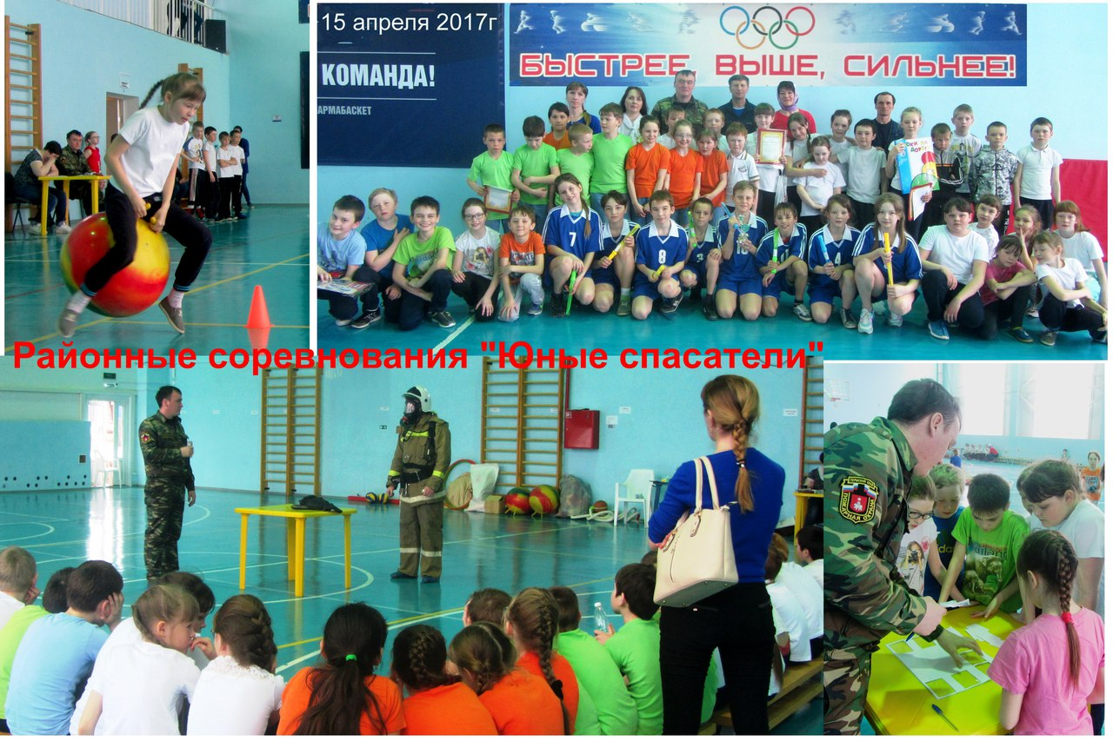
В рамках программы учащиеся центра приняли участие во Всероссийских конкурсах «Звезда спасения», «Неопалимая купина», «Человек доброй воли», «Таланты и поклонники».Дети рисовали, записывали видеоролики и читали стихи, и некоторые добились хороших результатов. От МЧС России предоставлены Дипломы номинантов и лауреатов.
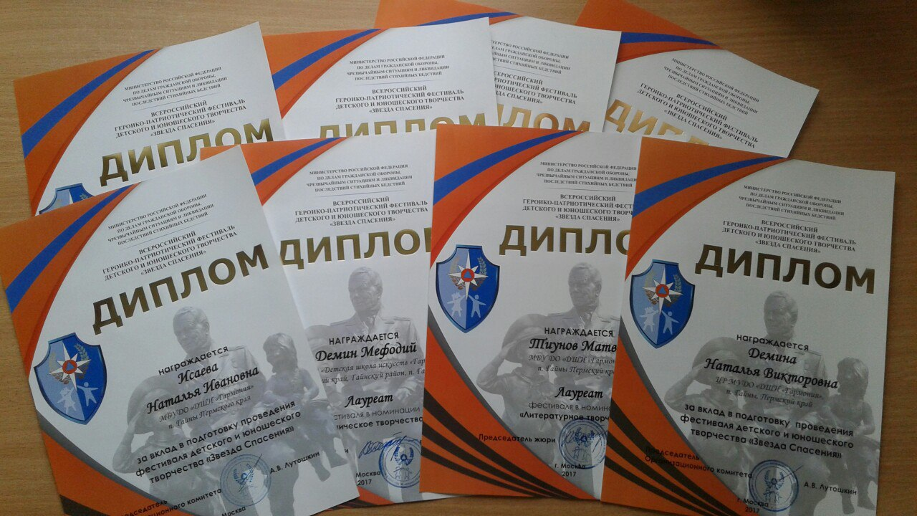
Объемы финансирования мероприятий в рамках программы «Территория безопасности на 2017-2019 годы» были рассчитаны согласно порядка расходования средств и норм расходов на мероприятия в сфере культуры в Гайнском муниципальном районе, что значительно сказалось на понижении сумм на проведение каждого мероприятия. Необходимо разработать положение порядка расходования средств и норм расходов на мероприятия ,организованные МБУДО «Детская школа искусств «Гармония» п.Гайны»

Впервые воспитанники Центра развития приняли участие в проектной деятельности: Дарья Шагитова под руководством О.И.Мухамедовой приняла участие в районном конкурсе детских социальных проектов с проектом «Вязаная игрушка» и заняла 3 место. Необходимо и далее работать по привлечению обучающихся и педагогов к участию в проектной деятельности.
При Центре развития несколько лет действует районное методическое объединение творческих педагогов, на нем педагоги и воспитатели образовательных учреждений Гайнского района делятся опытом своей работы, совершенствуют свое педагогическое мастерство, получают новые знания, перенимают опыт коллег. 7 декабря 2016г. прошло очередное заседание районного методического объединения творческих педагогов, посвященное предстоящим Новогодним праздникам. В РМО приняло участие 18 человек- педагоги Гайнской, Сергеевской, Верхнестарицкой ,Касимовской школ, воспитатели детских садов "Солнышко", "Камушка","Сосенка",работники краеведческого музея и КМЦ. Всем участникам предложили одеть красные колпачки, чтобы обстановка в зале была предпраздничной.
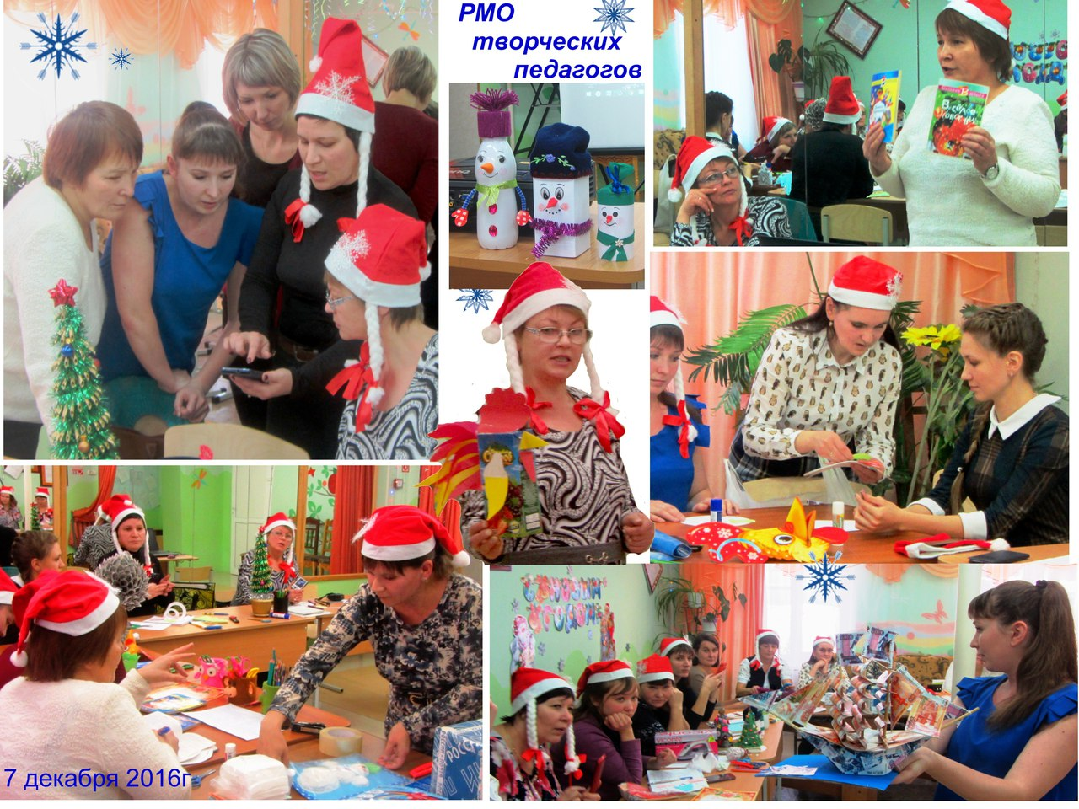
Были проведены мастер-классы по созданию разнообразных новогодних игрушек, участники пели песни, танцевали и участвовали в веселых играх. РМО в Центре развития всегда проходят в веселой, непринужденной обстановке ,все участники обмениваются опытом, идеями и получают не только новые знания и умения, но и массу положительных эмоций.
В апреле-мае Е.В.Атькова и Н.В.Демина впервые занимались организацией акции «Бессмертный полк».Была проведена огромная работа по сбору информации о фронтовиках, изготовлены таблички, созданы группы в соцсетях.
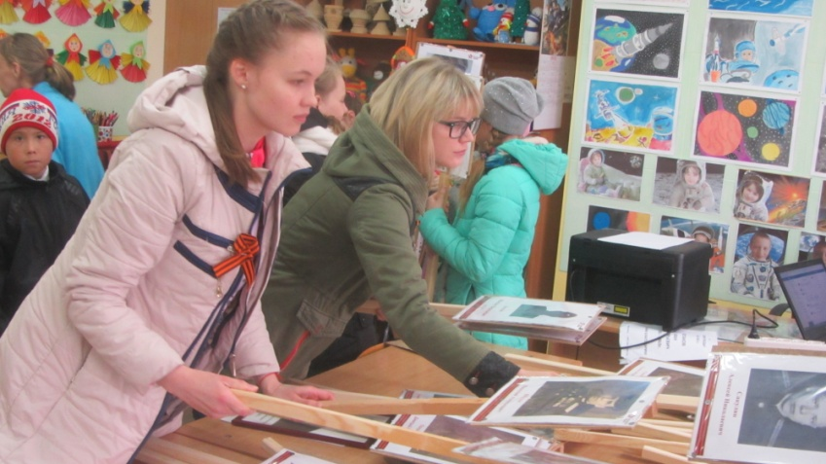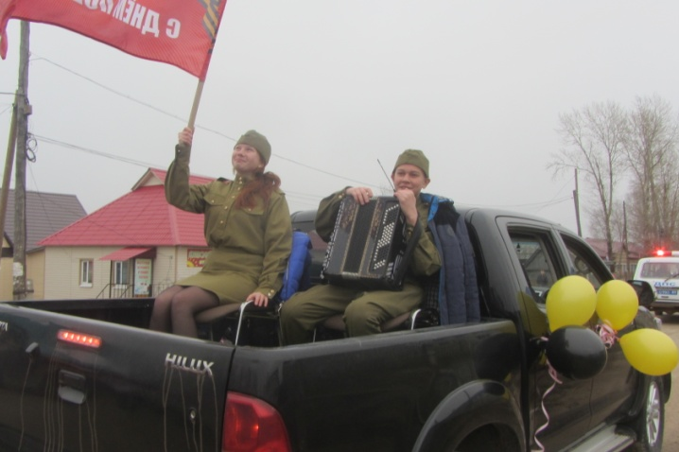
Несмотря на холодную погоду 9 мая в акции приняло участие большое количество человек. По итогам акции был создан видеоролик , который был опубликован в интернете и уже собрал более 2000 просмотров.
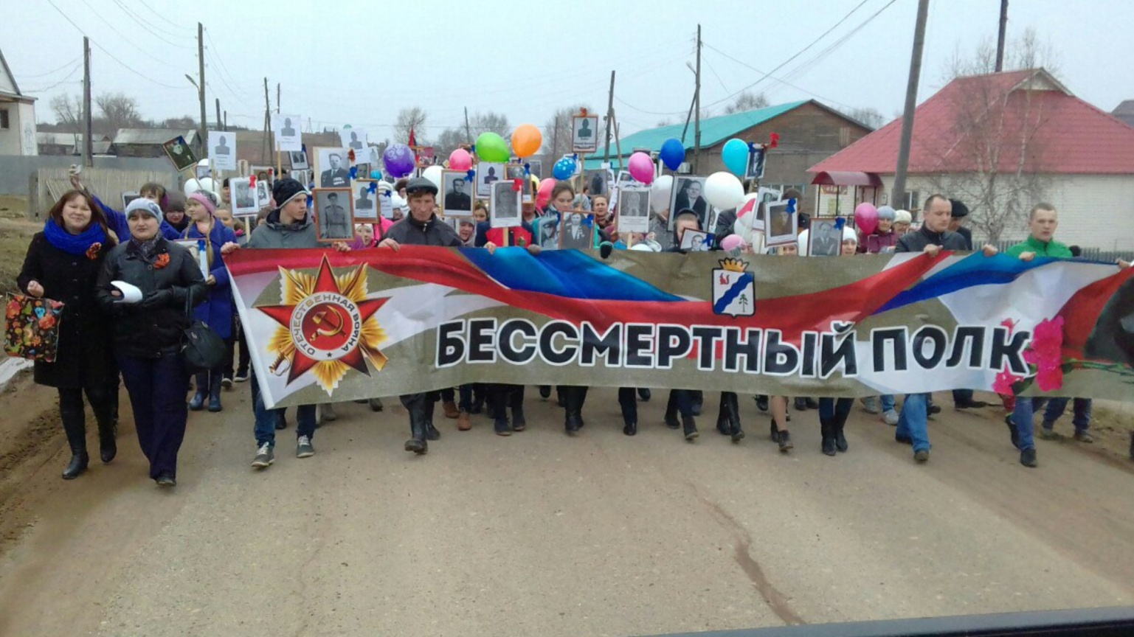
16 июня Центр развития провел районный экологический фестиваль «Мы друзья природы»,который собрал 7 команд из детских оздоровительных лагерей Гайнского района. Перед открытием фестиваля был продемонстрирован видеофильм «Животный и растительный мир Гайнского района»(студия «Мульти-пульти, Центр развития). Участников приветствовала директор школы искусств Атькова Е.В.
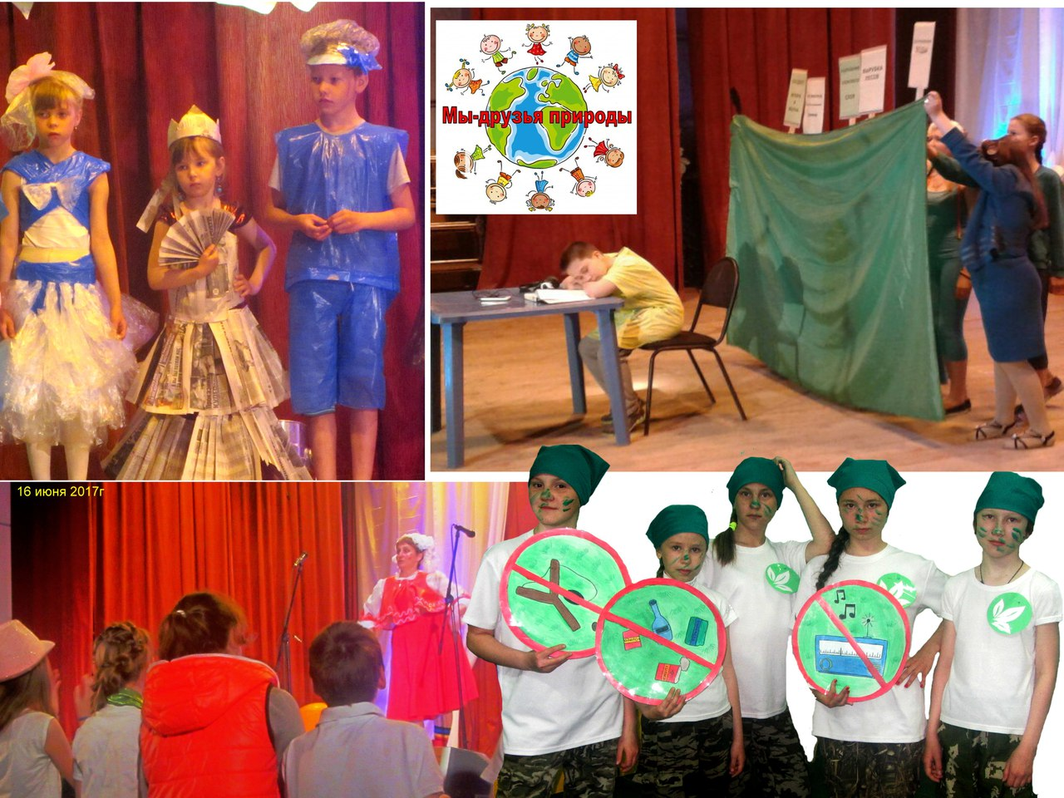
Первый тур состоял из выступления агитбригад. Команды с помощью стихов, песен и оригинальных мини-сценок показали свое отношение к проблемам экологии, доходчиво объяснили зрителям ,что необходимо беречь природу родного края. Второй тур состоял из показа и защиты костюмов, выполненных из разнообразного бросового материала. Этот тур завершило дефиле всех моделей. В результате 1 место за показ моделей-«Защитники природы»(Гайнская начальная школа),2 места- «Зеленоборцы» (Сергеевский) и «Экологи» (Лесокамск),3 место «Зеленая братва « (Кебраты).Среди агитбригад всех поразила оригинальным выступлением и заслуженно заняла 1 место команда «Зеленоборцы» (Сергеевский ), 2 места «Юные экологи» (детсад «Камушка») и «Экологи» (Лесокамск), 3место-«Эколята « (Усть-Черная).Кроме этого были вручены дипломы по номинациям «Борцы за экологию», «Создание яркого образа» и др. Все участники получили массу эмоций ,а также сладкие призы.
Важнейшим направлением методической работы является постоянное совершенствование педагогического мастерства - разработка разнообразных рекомендаций, выступление на мероприятиях внутришкольного и районного уровня, прохождение курсов повышения квалификации. В течении года методистом разработаны «Методические рекомендации по составлению общеобразовательной дополнительной программы», «Методические рекомендации по самообразованию»,памятка по работе над проектом. Педагог Н.И.Исаева разработала рекомендации «Памятка родителям «Основные правила в воспитании ребенка в семье»,которые опубликованы на сайте ДШИ. Так-же Н.И.Исаевой вручен сертификат за участие в краевом конкурсе методических материалов по работе с детьми с ОВЗ
Н.В.Демина выступила на ШМО по темам «Инновационная деятельность как условие формирования профессиональной компетенции педагогов» и «Развитие творческого потенциала через использование информационно-коммуникативных технологий» ,на районной краеведческой конференции «90 лет Гайнскому району. Страницы истории» с темой «Использование интернет- технологий при изучении истории и традиций родного края», на обучающем семинаре для действующих и замещающих родителей с информацией по проекту ИБ «Веселый дворик». В апреле Н.В.Демина выступила перед руководителями ОУ района с информацией «Деятельность КДЮД в Гайнском районе» и на земском собрании «Итоги реализации ВЦП «Территория безопасности за 2012-2016 годы». Педагог О.И.Мухамедова выступила на педсовете с темой «Формирование художественной культуры учащихся, развитие изобразительных способностей, творческого воображения, художественного вкуса и понимания прекрасного. Педагог О.М.Булатова провела мастер-класс по фламенко и бачате совместно с С.Синцовой (руководитель танцшколы «EI Truento»,Пермь)для всех желающих. По приглашению МБУДО «Сергеевская СОШ» Н.И.Исаева, О.М.Булатова и Н.В.Демина выезжали в п.Сергеевский, где провели для педагогов школы мастер-классы .Воспитанники О.М.Булатовой подготовили для педагогов танцевальные номера.
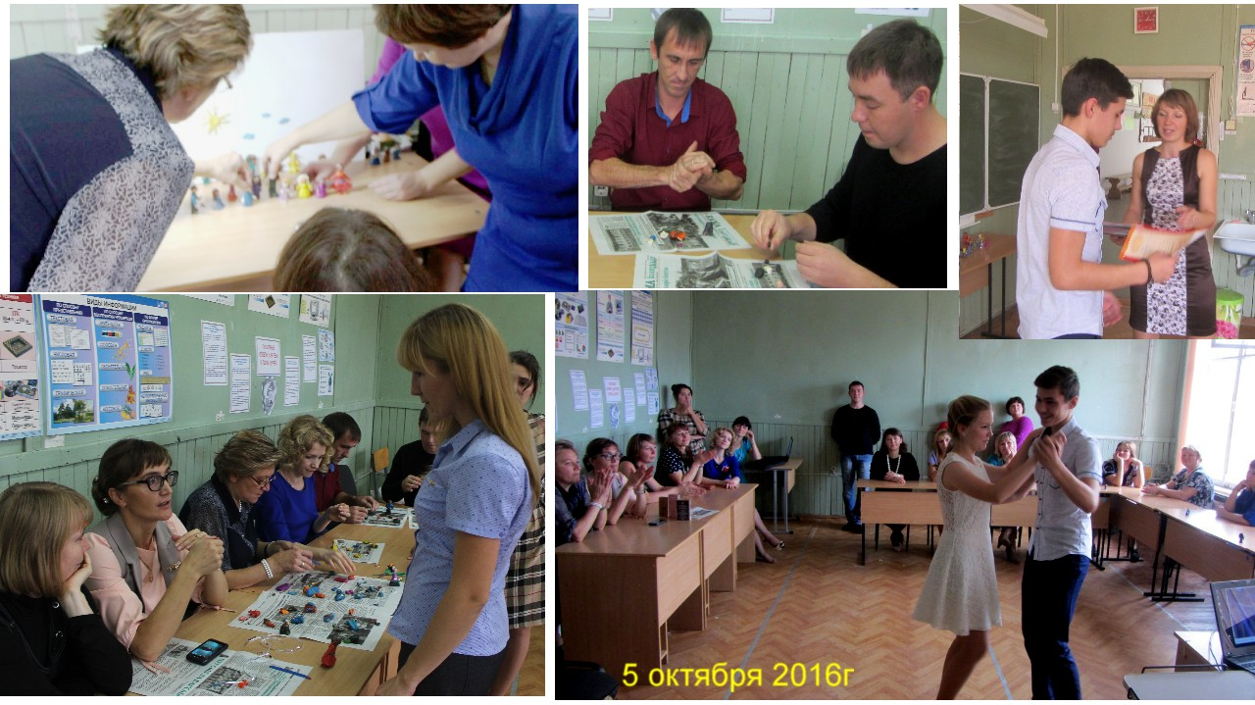
В ноябре 2016 года Н.И.Исаева прошла обучение на заочных курсах повышения квалификации в ООО Учебный центр «Профессионал» по программе «Педагог дополнительного образования: современные подходы к профессиональной деятельности», а Н.В.Демина прошла обучение по заочным курсам повышения квалификации по подготовке команд ЮИД к этапам конкурса "Безопасное колесо", но удостоверение было утеряно службой почты во время доставки письма из Москвы в Гайны

Педагоги и администрация Центра ставя и решая конкретные воспитательные задачи, находятся в постоянном поиске путей уникального воплощения своей педагогической миссии, стремятся к расширению своих педагогических и человеческих возможностей, повышению своей компетентности и готовы представить плоды педагогического поиска. Они активно сотрудничают с образовательными учреждениями района, учреждениями культуры, принимали участие в составе жюри в конкурсах «Живая классика», «Самая заметная школа на дороге», районного конкурса детских социальных проектов, и др. методист центра входит в состав общественного совета по проведению независимой оценки оказания услуг учреждениями культуры

За 2016-2017 учебный год Центру развития удалось добиться значительных успехов –М.Демин, воспитанник студии "Мульти-пульти" занял 1 место во Всероссийском конкурсе плакатов по ПДД и выезжал вместе с педагогом в Москву на торжественное награждение .
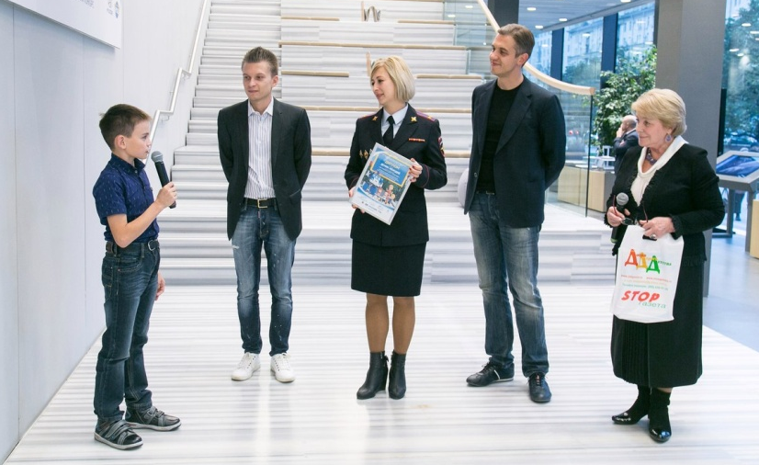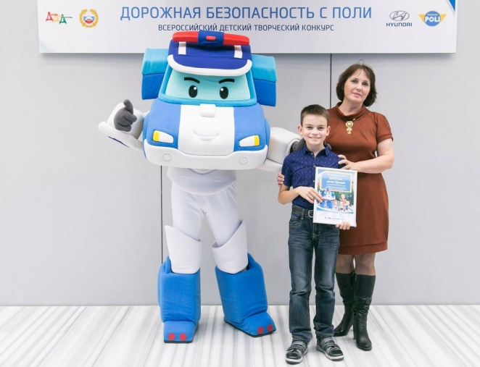
Методисту Н.В.Деминой было вручено благодарственное письмо губернатора Пермского края за вклад в развитие системы дополнительного образования в сфере искусства и многолетнюю добросовестную работу , педагогу О.М.Булатовой вручено Благодарственное письмо Главы Гайнского муниципального района. Оценивая работу учреждения за 2016-2017 год можно отметить следующие положительные стороны:
- услуги, оказываемые учреждением, востребованы населением. Анализ качества знаний обучающихся позволяет делать вывод о том, что результаты успеваемости достаточно стабильны.

-разнообразие форм организации образовательного процесса (экскурсии, конкурсы, игровые программы, мастер-классы, презентации и др.);
-индивидуальный и дифференцированный подход к детям;
-многообразие форм подведения итогов реализации образовательных программ (выставки, фестивали, конкурсы, концерты и т.д.);
-Центр активно сотрудничает с социальными партнерами, образовательными учреждениями разного типа, сотрудничество это носит долговременный и постоянный характер
-успешное проведение мероприятий с детьми на уровне учреждения и района;
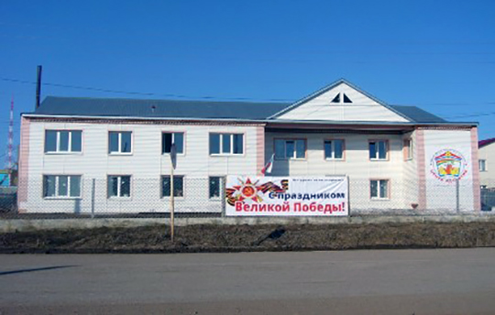

Педагогический коллектив учреждения успешно решает задачи развития и воспитания творческой личности учащихся. Культурно-массовая работа способствует развитию личности, как в интеллектуальном плане, так и в нравственно-эстетическом. Привлекая детей к участию в различных творческих мероприятиях, выставках, выступлениях, дополнительное образование дает им возможность ощутить радость общения и сопричастности к общему делу, развиваем культуру творческой деятельности
Состояние образовательного процесса учреждения в 2016 – 2017 учебном году соответствует стандартам дополнительного образования, а также целям и задачам школы, т.е. внутри Центра сформирована воспитательно-образовательная среда, способствующая развитию творческой активности, культурному и духовному росту личности обучающихся. Вокруг школы искусств сформировано воспитательно - образовательное пространство, обеспечивающее благоприятные условия и способствующее поддержанию устойчивого интереса к обучению, как у детей, так и у их родителей.
Проанализировав результаты проведенной работы, администрация Центра развития пришла поставила перед собой первоочередные задачи на следующий учебный год:
- Организация творческой среды является необходимым условием раскрытия индивидуальности обучающегося и выявления одаренности. У ДШИ есть возможности для привлечения детей с ограниченными возможностями здоровья и для детей, находящихся в трудной жизненной ситуации;
- Активное внедрение проектной деятельности на учрежденческом уровне, участие в проектах и конкурсах проектов муниципального и областного уровней;
- Вовлечение в образовательную деятельность обучающихся подросткового возраста и взрослого населения;
- Обучающимся и педагогам ДО следует активней участвовать на краевом и всероссийском уровнях;
- Школа удовлетворяет возможности детей к участию в различных творческих мероприятиях, выставках, выступлениях, но необходимо разработать положение о порядке расходования средств и норм расходов на мероприятия ,организованные МБУДО «Детская школа искусств «Гармония» п.Гайны»

Уважаемые жители п.Гайны Дети и взрослые! В нашем Центре развития распахнуты двери для всех желающих. Мы с нетерпением ждем вас1

